МІНІСТЕРСТВО ОСВІТИ І НАУКИ УКРАЇНИ
НАЦІОНАЛЬНИЙ УНІВЕРСИТЕТ ФІЗИЧНОГО ВИХОВАННЯ І СПОРТУ УКРАЇНИ

КАФЕДРА ІСТОРІЇ ТА ТЕОРІЇ ОЛІМПІЙСЬКОГО СПОРТУ

КВАЛІФІКАЦІЙНА РОБОТА
на здобуття освітнього ступеня магістра
за спеціальністю 017 Фізична культура і спорт
за освітньою програмою «Олімпійський спорт і освіта»

на тему: «Удосконалення технічної майстерності спортсменів 13-16 років на етапі спеціалізованої базової підготовки у гольфі»
здобувача вищої освіти
другого (магістерського) рівня, групи 7-ОС
Єремеєва Павла Сергійовича
Науковий керівник: Єременко О. А.,
к. фіз. вих., доцент

Рецензент: Шутова С.Є.,
к. фіз. вих., доцент

Рекомендовано до захисту на засіданні
кафедри (протокол № 5 від 12.01.2023)
В.о.завідувача кафедри: Радченко Л.О.
д. фіз. вих., доцент

Київ – 2023
ЗМІСТ
 |  | Стор.
УМОВНІ ПОЗНАЧЕННЯ І СКОРОЧЕННЯ ………………………. |  | 4
ВСТУП ……………………………………………………………….. |  | 5
РОЗДІЛ 1. | ТЕОРЕТИКО-МЕТОДИЧНЕ ОБҐРУНТУВАННЯ РОЗВИТКУ ТЕХНІЧНИХ ЗДІБНОСТЕЙ  У ГОЛЬФІ …………………………………………….. | 9
1.1. | Характеристика фізичних даних професійних спортсменів у гольфі ………………………………….. | 9
1.2. | Характерні помилки у техніці виконання удару у гольфі …………………………………………………... | 14
1.3. | Загальна характеристика багаторічних етапів підготовки та особливості тренування на кожному етапі підготовки ……………………………………..… | 24
Висновки до розділу 1 ………………………………………………. |  | 32
РОЗДІЛ 2. | МЕТОДИ ТА ОРГАНІЗАЦІЯ ДОСЛІДЖЕННЯ …….. | 34
2.1. | Методи дослідження …………………………………... | 34
2.1.1. | Аналіз літературних джерел та інформації мережі Інтернет ………………..……………………………….. | 34
2.1.2. | Опитування ………………….………………………… | 35
2.1.3. | Педагогічне тестування …………………..…………… | 35
2.1.4. | Метод експертних оцінок ………………..………….... | 35
2.1.5. | Методи математичної статистики ……………………. | 36
2.2. | Організація дослідження ……………………………… | 36
РОЗДІЛ 3. | НАВЧАННЯ ТЕХНІКИ ТА ВДОСКОНАЛЕННЯ ТЕНОЇ МАЙСТЕРНОСТІ СПОРТСМЕНІВ ………… | 38
3.1. | Біомеханічні показники сучасного гольф-свінгу ……. | 38
3.2. | Розвиток координаційних здібностей, як основа технічної майстерності спортсменів ………………… | 44
3.3. | Вдосконалення технічної майстерності у гольфі в період спеціальної базової підготовки ………………. | 53
РОЗДІЛ 4. | АНАЛІЗ І УЗАГАЛЬНЕННЯ РЕЗУЛЬТАТІВ ДОСЛІДЖЕННЯ ……………………………………… | 60
ВИСНОВКИ ………………………………………………………….. |  | 74
СПИСОК ВИКОРИСТАНИХ ДЖЕРЕЛ ……………………………. |  | 76

- УМОВНІ ПОЗНАЧЕННЯ І СКОРОЧЕННЯ

Скорочення | Детальне розшифрування
ВФГ | - Всеукраїнська федерація гольфу
ПАГУ | - Професійна асоціація гольфу України
ASMI | - Американський інститут спортивної медицини

ВСТУП
Актуальність. Правильно організована рухова активність посідає одне з ключових місць в здоровї та життєдіяльності людини. Через залучення підростаючого покоління до занять фізичною культурою і спортом ми маємо можливість реалізувати потребу людського організму в руховій актвності і формувати передумови для всебічного розвитку людини. Відповідно до ст.1 Закону України „Про фізичну культуру і спорт” фізична культура – це складова загальної культури суспільства, що спрямована на зміцнення здоров’я, розвиток фізичних, морально-вольових та інтелектуальних здібностей людини з метою гармонійного формування її особистості. За останні роки в цілому ряді країн все більшої популярності серед різних верств населення здобуває гольф, який пройшов багатовіковий шлях розвитку, і став одним з найбільш масових видів спорту у всьому світі [25, 65, 69].
Гольф є одним із видів спорту, який активно розвивається у світі та є перспективним для подальшого розвитку і в Україні. За останні кілька років “Всеукраїнська федерація гольфу” (далі-ВФГ) разом з “Професійною асоціацією гольфа України” (далі-ПГАУ) заснували спортивні комітети, які приділяють увагу різним напрямкам розвитку гольфу, а саме жіночому, дитячому, освітньому, комерційному та ін. Український рівень аматорської гри в гольф зростає з кожним роком, про що свідчать середні показники гри на національних змаганнях. Національна збірна України з гольфу продовжує прогресувати, демонструючи високі результати на міжнародній арені з року в рік. Але нажаль, Україна не має жодного професійного гравця, який був би здатний представляти нашу країну на найвищих міжнародних змаганнях та Олімпійських іграх. Гольф є молодим спортом в Україні і ще мало було приділено уваги до аналізу та розвитку цього виду спорту та показників наших спортсменів. Для розвитку цього спорту потрібен час, але вже сьогодні завдяки зусиллям ВФГ та ПГАУ ми маємо потенційних молодих спортсменів які могли б представляти Україну на професійному рівні у майбутньому.
В рамках даної магістерської роботи ми зосередились на вивченні спортсменів 13-16 років, що відповідає періоду спеціальної базової підготовки, оскільки якісна і грамотна підготовка юних гравців у гольф на цьому етапі дозволить заложити фізичну і техніко-тактичну базу, як основу високих спортивних досягнень у дорослому і професійному спорті. Тому розробка орієнтирів для планування тренувань і всебічний аналіз спортсмена дозволить тренеру допомогти гравцю вийти на максимально можливі спортивні показники та підготувати основу для досягнення найвищого рівня майстерності в дорослому віці [6, 11, 35, 42].
Для розвитку гольфу в Україні, як нового виду спорту, важливо вивчати і досліджувати досвід США, Європи, Азії та інших країн світу, де гольф має давні традиції і культувується понад сто років. Підготовка спортсмена в гольфі, як і в інших видах спорту, передбачає врахування індивідуальних морфо-функціональних та психологічних особливостей організму спортсменів. В цьому контексті побудову тренувального процесу з юними гольфістами потрібно здійснювати таким чином, щоб розвиток рухових якостей відбувався в відповідності з віковими та індивідуальним особливостями спортсменів. При цьому важливо враховувати фізичну та технічну підготовленість юних спортсменів, їх психотип, адже здатність ефективно переносити спортивні навантаження різної спрямованості, діяти згідно стратегії гри, приймати важливі рішення впродовж ігрового раунду напряму впливають на підсумковий результат. Знання слабких та сильних сторін технічних та психофізіологічних здібностей спортсмена дозволяє створювати умови для побудови ефективного тренувального процесу. Дослідження даного питання та вирішення практичного запиту щодо вдосконалення побудови тренувального процесу з гольфістами 13-16 років і обумовлює актуальність нашої роботи [26, 27, 49, 66].
Мета роботи – сприяти підвищенню ефективності побудови тренувального процесу з юними гольфістами, шляхом індивідуалізації тренувальних засобів та методів на основі врахування фізіологічних та психічних особливостей їх особистості на етапі спеціалізованої базової підготовки.
Завдання дослідження:
- Дослідити та систематизувати сучасні уявлення про побудову багаторічного тренувального процесу з юними спортсменами.
- Визначити засоби і методи підготовки юних гольфістів на етапі спеціалізованої базової підготовки.
- Визначити характерні особливості та типові помилки у техніці виконання базових ударів у гольфі з юними спортсменами.
- Розробити рекомендації щодо побудови тренувального процесу юних гольфістів, орієнтанх на розвиток головних технічних здібностей спортсмена та перевірити їх ефективність.
Об’єкт дослідження – вікові, технічні та психофізіологічні особливості юних спортсменів, як критерій диференціювання змісту та спрямованості тренувального процесу.
Предмет дослідження – засоби та спрямованість тренувального процесу з юними гольфістами.
Методи дослідження: аналіз науково-методичної літератури, аналіз інформації мережі Internet, опитування; педагогічне тестування, метод експертних оцінок, методи математичної статистики.
Наукова новизна полягає в тому, що в роботі:
- вперше представлена не поширена інформація та аналіз спортивних даних про підготовку гольфістів;
- виявлені та доповнені дані щодо особливостей побудову тренувального процесу з юними спортсменами на основі знань про індивідуальні особливості їх спортивної підготовки;
- знайдено та доповнено матеріал щодо побудови тренувального процесу;
- визначено характерні технічні та психофізіологічні особливості представників різного рівня підготовленості та намічено шляхи їх врахування при побудові тренувального процесу з юними гольфістами;
- розроблено практичні рекомендації щодо побудови тренувального процесу гольфістів на етапі спеціальної базової підготовки з урахуванням індивідуальних особливостей спортсменів.
Практичне значення. Результати проведеної роботи дозволили підвищити ефективність побудови тренувального процесу з юними гольфістами шляхом доцільного відбору тренувальних умов, засобів і методів на основі врахування індивідуальних особливостей технічної та психофізичної підготовленості спортсменів.
Структура і об'єм роботи. Робота складається зі вступу і чотирьох розділів, які включають огляд науково-методичної літератури та вивчення проблеми, методи і організацію дослідження, експериментальну частину, висновків та переліку літературних джерел (69). Загальний обсяг роботи становить 81 сторінок. Робота проілюстрована 2 таблицями та 19 рисунками.

РОЗДІЛ 1
ТЕОРЕТИКО-МЕТОДИЧНЕ ОБҐРУНТУВАННЯ РОЗВИТКУ ТЕХНІЧНИХ ЗДІБНОСТЕЙ У ГОЛЬФІ

1.1. Характеристика фізичних даних професійних спортсменів у гольфі.
Гольф – це вид спорту, який включає відносно тривалу активність низької інтенсивності, що чергується з короткими сплесками активності високої інтенсивності. Успіх у гольфі обумовлений технікою виконання удару по м'ячу [26, 68]. Техніка удару в гольф залежить від багатьох факторів, таких як; хват ключки, траєкторія її руху під час замаху та удару, положення ніг та тулуба, кут ударної поверхні ключки в момент торкання м'яча при ударі, положення м'яча щодо спортсмена, положення голови, послідовність руху різних сегментів тіла. У гольфі використовуються різні види ударів [27, 51]. Вибір кожного удару залежить від відстані до лунки, перешкод на полі. Окремі автори розрізняють три види ударів: довгий удар для посилення м'яча на далеку відстань з метою наближення його до грина; удар з недалекої відстані, призначений для того, щоб покласти м'яч на грін; після того, як м'яч досяг кінцевого майданчика – гріна, застосовуються удари, що направляють м'яч у лунку, це не сильні, але точні удари по м'ячу [55, 69].
Умовно можна виділити сім видів ударів, що застосовуються в гольфі. Застосування того чи іншого виду удару залежить від дистанції, яку має подолати м'яч, його траєкторії, розташування м'яча. При цьому, значі вимоги предявляються до рівня технічної підготовленості в умовах значних емоційних навантажень [49].
Зростання частки засобів фізичної підготовки в загальному обсязі тренувальної роботи у сучасному гольфі призвело до численних експериментальних досліджень, спрямованих на кількісну оцінку впливу акцентованої фізичної підготовки на результати гри в гольф [26, 31, 52, 63].
Проведені дослідження зосереджені на вимірюванні впливу антропометрії, гнучкості, балансу, кардіореспіраторної витривалості, сили та потужності на результативність гри в гольф. В останні роки поєднання підготовки у гольфі з фітнесом, орієнтованим на підвищення гнучкості та силовими тренуваннями, продемонстрували покращення результатів у гольфі та збільшення дальності удару.
Згідно з Torres-Ronda et al. (2014), фізична сила та здібності, пов'язані з витривалістю, значимо корелюють з потужністю, але не вистачає простих та дієвих взаємозв'язків та програм для фітнесу. Сила верхньої та нижньої частин тіла, гнучкість та здатність до балансу гравця в гольф впливають на силу та час удару в гольфі (Nesbit & Serrano, 2005). Поліпшення рухливості та стабільності плечей, рухливості та стабільності корпусу та стегон, гнучкості підколінного сухожилля та стегон можна вважати життєво важливими для підвищення потужності у гравців [27, 31, 56].
Вивчення змагальної діяльності та підготовленості кваліфікованих спортсменів, які виступають на професійному рівні, дозволило сформувати вимоги до фізичної підготовленості і рівня розвитку основних рухових якостей – сили, швидкості, гнучкості, координації та витривалості [27]. Розуміючи вимоги до спортсмена, виходячи зі специфіки вимог змагальної діяльності ми конкретизуємо засоби, методи та методичні положення розвитку рухових якостей гольфістів.

Сила
У гольфі слід виділити так звану швидікісну силу – здатності рухової системи до мобілізації функціонального потенціалу для досягнення високих показників сили в максимально короткий час. Іншими словами, сила має елемент швидкості. Як правило, люди з більшою силою мають здатність виробляти більше енергії (Taber et al., 2016). Сила та міць безпосередньо впливають на удар у гольфі. Це важлива концепція для гравців у гольф, оскільки те, наскільки швидко вони можуть розмахувати ключкою, яку часто називають швидкістю головки ключки (Clubhead Speed – CHS), сильно корелює з їхніми загальними результатами (Alvarez та ін., 2012; Ehlert та ін., 2020; Lewis та ін. , 2016 Оранчук та ін., 2020; Шихан та ін., 2022; Торрес-Ронда та ін., 2011; Утхофф та ін., 2021) [65, 69].
Чим вище силові показники гравця тим вищу швидкість головки ключки(ШГК) він здатний розвинути і подолати більшу відстань. Без змін у точності було показано, що збільшення дистанції на 17 метрів призводить до покращення на 0,75-2,2 удару за раунд з 18 лунками (Ehlert та ін., 2020; Торрес-Ронда та ін., 2011).

Швидкість
Швидкість розмаху всього корпуса та ключки, яку також називають швидкістю головки ключки, варто враховувати задля аналізу фізичних даних гравців у гольф. Зрештою, ШГК має великий вплив на гандикап гравця в гольф(гандикап вказує на гральні здібності гольфіста і чим нижче цей показник, тим краще гральні здібності гравця). Незалежно від віку або частоти гри, гольфісти з нижчими гандикапами частіше мають високий показник ШГК. Це стосується того, з якою швидкістю рухається головка ключки під час зіткнення з м’ячем для гольфу. Говорячи про швидкість розмаху, варто пам’ятати, що швидкість м’яча є не менш важливою статистикою на відстані. Для оцінки і розуміння свого рівня спершу визначають свій «коефіцієнт удару». Це швидкість м’яча, поділена на швидкість головки ключки. Це число має бути якомога ближче до 1,5. Орієнтовно, середня оцінка гравців PGA Tour 1,49. Гравці в гольф з однозначним гандикапом повинні прагнути до середнього показника вище 1,45 [65].
Більш висока швидкість розмаху надає гравцю кращу можливість подолати більшу відстань. Це одна з головних причин, чому сучасні професіональні гольфісти проводять так багато часу в тренажерному залі. Хороша техніка, очевидно, життєво важлива, але сила та рухливість відіграють тут більшу роль, ніж у будь-якій іншій сфері гри [53, 65].
Ключові компоненти для подальшого удару по м’ячу: мобільність,правильна активація м'язів, правильна послідовність тіла, сила ключових груп м'язів, швидка неврологічна відповідь на подразник (час відповіді).

Гнучкість
Дослідження гольфу групою вчених США у 2001 стверджує, що гнучкість є важливим показником результативності гри в гольф, і що вона знижує опір площині замаху та знижує рефлекс розтягування, що забезпечує більший діапазон рухів (ДР) при замаху назад. Гнучкість вважається важливим компонентом фізичної підготовки для підвищення ефективності виконання ударів у гольфі. Гравці у гольф елітного рівня демонструють підвищений діапазон рухів опорно-рухового апарату. Для покращення спортивних результатів необхідний достатній діапазон рухів без ризику пошкодження суглоба або групи суглобів. При правильному використанні вправ на розтяжку та прогресії конкретні спортивні навички можуть виконуватись з більшим діапазоном рухів, силою, швидкістю та ефективністю [47, 66, 67].

Координація
Координація (від лат. coordinatio – взаємовпорядкування) – процеси узгодження активності м'язів тіла, спрямовані на успішне виконання рухового завдання. При формуванні рухової навички відбувається видозміна координації рухів, в тому числі оволодіння інерційними характеристиками рухливих органів. Координація рук і очей дуже важлива в гольфі. М’ячики, які гравці використовують на полі, не надто великі, і ключка для гольфу повинна контактувати з ним у потрібній точці, щоб направити його в потрібному напрямку [57, 58].

Витривалість
Під витривалістю прийнято розуміти здатність до ефективного виконання вправи з подоланням втоми, яка розвивається. Рівень розвитку цієї якості обумовлюється енергетичним потенціалом організму спортсмена і його відповідністю вимогам конкретно- го виду спорту, ефективністю техніки і тактики, психічними можливостями спортсмена, що забезпечує не тільки високий рівень м’язової активності в тренувальній і змагальній діяльності, а й віддалення і про- тидію процесу розвитку втоми [7, 18, 35].
Протягом одного ігрового раунду в гольф гравець проходить не менше 7-8 кілометрів, часом ці показники сягають 10-12 км. Для того, щоб показати високий результат, гравець повинен мати високі показники витривалості, що допомагає залишатися в формі для виконання складнокоординаційних ударів і зберігати концентрацію уваги на високому рівні протягом усього раунду [18].
Також слід виділити Топ 6 основних фізичних якостей професійних гравців у гольф [18, 51]:
1) достатня рухливість стегна;
2) достатній контроль м'язів кора;
3) достатня рухливість грудної клітки (верхній частині спини);
4) здатність тазостегнового суглоба;
5) сила/потужність нижньої частини тіла;
6) здатність до нахилу та розвитку швидкості.
1.2. Характерні помилки у техніці виконання удару у гольфі.

Гольф – це гра здібностей та навичок, та для того щоб показувати високі результати на полі слід формувати важливі технічні елементи головного руху в гольфі – свингу.
Гольф свінг (golf swing) – це дія з ключкою для гольфу, за допомогою якої гравці б’ють м’яч у гольфі та направляють його на бажану відстань та напрямок. Свінг – це складний рух, що включає все тіло; технічні особливості замаху відомі як механіка удару в гольфі.
Існують різні думки щодо того, що таке «гарний» та технічно правильний удар у гольф. У «Аналізі роботи та потужності гольфу» Несбіт і Серрано припускають, що свінг в гольфі вивчали вчені та математики, які розробили різні рівняння, щоб допомогти пояснити складність замаху. Загальноприйнято, що успішний і послідовний замах у гольфі вимагає точного часу та механіки, від хвату та положення пальців до положення та руху ніг. У будь-який момент коливань, будь то замах, спад або підйом, щось може піти не так, що відхиляє все тіло і призведе до помилки. Весь поворотний рух повинен рухатися по площині плавно. Площину можна охарактеризувати як горизонтально або вертикально.
Але технічно правильний свінг у виконані різними спортсменами буде виглядати по-різному. Кожна людина та спортсмен володіє своїми індивідуальними характеристиками, які треба адаптувати до правильного свингу тому що інвентар, а саме клюка має стандартні характеристики. Нижче на рисунку можно побачити основні елементи, які потрібно прагнути дотримуватися для виконання технічно правильного руху в гольфі. Основні два критерії для влучного удару по м'ячу – перше, це єдина площина впродовж замаху ключки та впродовж збільшення швидкості ключки під час маху вниз, друге – головка ключки в момент удару по мʼячику повинна бути перпендикулярна бажаному напрямку в якому гравець намагається направити мʼячик (Рис.1.1).
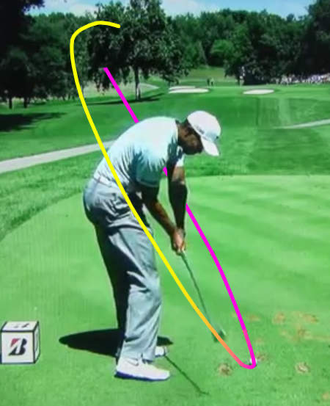
Рис.1.1. Запорука якісного удару – єдина площина впродовж замаху ключки та впродовж збільшення швидкості ключки під час маху вниз

Якщо гравцеві вдається уникнути найпоширеніших помилок у гольфі, у нього є висока ймовірність виконати технічно правильний свінг і як i pvjue показувати високий результат під час гри. Як і будь-яка технічна дія в спорті, гольф свінг вимагає регулярних тренувань, часу, сил і терпіння. Розглянемо основні елементи у техніці удару, які слід уникати гравцю, який прагне поліпшити свої ігрові здібності.
Найбільш поширені характеристики свінгу, які можуть призвести до механічної неефективності замаху в гольфі та підвищити ризик отримання травми [18, 56, 65].
- S-постава ( S-posture)
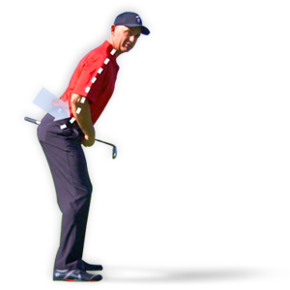
S-постава (Рис. 1.2) – це постуральна характеристика, яка може бути викликана тим, що гравець створює занадто великий вигин у нижній частині спини. Це надмірне викривлення в нижній частині спини або S-подібна постава створює аномально високе навантаження на м’язи нижньої частини спини і змушує м’язи живота розслаблятися. Така дезактивація основних м’язів може спричинити втрату постави або зворотний кут хребта під час маху назад. Це, у свою чергу, виводить нижню частину тіла з положення на даунсвінгу і вплине на послідовність рухів під час замаху в гольфі. Насправді ви можете висунути задню частину стегон, не вигинаючи спину, якщо ви просто будете тримати хребет у нейтральній стійкій позі. Очевидно, для цього потрібна хороша міцність кора та належна стабілізація в поперековому відділі хребта.
Іноді S-подібна постава насправді викликана серією м’язових дисбалансів, які називаються Синдром нижнього перехрещення (a Lower Crossed Syndrome, LCS). Однією з найбільш клінічно значущих моделей м’язової дисфункції є синдром нижнього перехрещення.
Рис. 1.2. S-постава ( S-posture)
Фізичні параметри, що викликають S-позу, і як їх діагностувати: S-Постава створюється через наявність занадто сильного вигину в нижній частині спини і може бути результатом занадто сильного висунення задньої частини тазу або синдрому нижнього перехрещення (дисбаланс м’язів навколо основної області). Причини S-пози: ​​
Нижньоперехресний синдром – напруженість згиначів стегна і нижньої частини спини, слабкість живота і сідниць.
Спортсмен не розуміє, як зігнути стегна, щоб налаштуватись на м’яч для гольфу. Спортсменам сказали висунути зад, щоб створити більше місця для своїх рук під час спуску. Відсутність сили живота або розслаблення мускулатури живота. Занадто сильне згинання в колінах, коли тіло стоїть вертикально.

- С-постава ( C-posture)
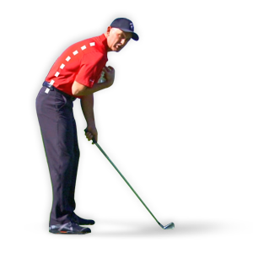
Фізичні параметри, що викликають позу C, і як їх діагностувати: C-постава описується як надмірна округлість у верхній частині спини і може бути викликана наступним: обмежене витягування грудного відділу хребта.
Верхньо-схрещений синдром – дисбаланс м’язів, включаючи напружені грудні, широкі мʼязи спини, верхні лопатки та піднімальні м’язи, а також слабкість середніх м’язів лопатки, передньої зубчастої м’язи, нижніх м’язів та глибоких згиначів шиї. Нестабільність лопатки. Нестабільність м’язів кора, що спричиняє погану поставу та сутулість вперед за адресою. Відсутність належної інструкції – нерозуміння правильної установки та постави. Відсутність нахилу таза, що спричиняє згинання верхньої частини тіла, щоб звертатися до м’яча. Занадто короткі ключки для гольфу. Занадто сильно хватка в пальцях обох рук.
Рис. 1.3. С-постава ( C-posture)
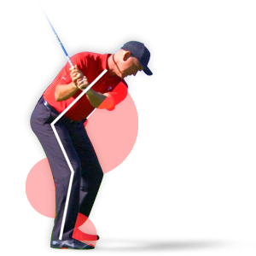
- Втрата постави (Loss of posture)
Втрата постави визначається як будь-яка значна зміна початкових кутів вашого тіла під час замаху в гольф. Ця втрата постави може вплинути на всі аспекти замаху в гольф, включаючи час, баланс і ритм. Втрата кута хребта або зміна постави зазвичай призводить до двох типових промахів: блок праворуч і хук зліва. І, як відомо більшості конкурентоспроможних гравців, два промахи, один праворуч і один ліворуч, можуть бути катастрофічними в турнірній грі.
Рис. 1.4. Втрата постави (Loss of posture)

- Плоский рівень площини плеча (Flat shoulder plane)
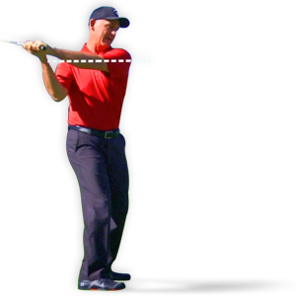
Плоский рівень плеча описує площину, коли учень повертається до верхньої частини свого замаху. За адресою хребет нахилений за рахунок установки положення. В ідеальному світі плечі повинні рухатися перпендикулярно нахилу хребта при маху назад. Плоска плечова площина – це коли плечі повертаються на більш горизонтальну площину, ніж вісь початкового кута хребта.
Рис. 1.5. Плоский рівень площини плеча (Flat shoulder plane)
Плоский поворот плеча може призвести до того, що ключка виявиться не в положенні при замахі назад і створить зсув у площинах розмаху при замахі вниз, що знижує ефективність руху. Як наслідок, гравцеві, як правило, доведеться робити компенсації під час даунсвінгу корпусом або руками, щоб рівномірно вирівнювати ключку. Це також може призвести до втрати сили під час замаху, а також до поганих не постійних ударів м’ячем. Ви можете діагностувати плоску площину плеча з огляду лінії цілі за допомогою відеокамери або за допомогою очей.

- Літаючий лікоть (Flying elbow)
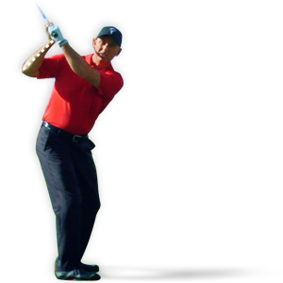
Це термін, який використовується для опису заднього ліктя, що залишає задню сторону на замах. Це не обов’язково помилка, і багато великих гравців грають у гольф цим рухом. Однак це може вплинути на ефективність замаху в гольф, оскільки може створити деякі проблеми з послідовністю зворотного руху на даунсвінгу. Задній лікоть відлетить від заднього боку, коли ключка досягне вершини замаху назад, при цьому лікоть буде направлено далеко позаду учня. У більшості гравцівлікоть вказує на землю у верхній частині замаху, що ставить руку в положення, щоб підтримувати ключку у верхній частині замаху. Однак багато великих гравців мають літаючий лікоть і все ще встигають поставити руку в правильне положення під час даунсвінгу, щоб забезпечити стабільність і силу удара.
Рис. 1.6. Літаючий лікоть (Flying elbow)

6. Мах ключкою зверху площини свингу (Over the Top)
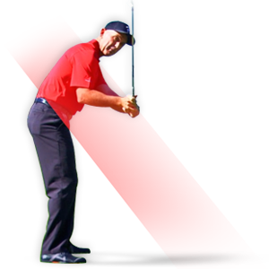
Over the top - це, мабуть, найпоширеніша помилка свінгу серед гравцівз високим гандикапом. Це відбувається через надмірне навантаження на верхню частину тіла при русі ключки вниз після замаху. В результаті вона буде кинута на зовнішню площину передбачуваного розмаху, а головка клюшки буде наближатися до м’яча ззовні всередину. Це створює pull(мʼячик прямує лівіше цілі), якщо ключка рівна новому напрямку її руху, або slice(мʼячик закручується праворуч), якщо ключка булави відкрита.
Рис. 1.7. Мах ключкою зверху площини свингу (Over the Top)

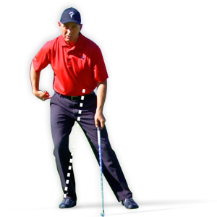
7. Гойдання (Sway)
Погойдування визначається як будь-який надмірний бічний рух нижньої частини тіла від цілі під час маху назад, який змушує вашу вагу виходити за зовнішню сторону вашої бічної ноги. Ця характеристика коливань дуже ускладнює розробку правильного зміщення ваги під час переходу та падіння. Уявіть собі, як бейсболіст б'є в тарілку задньою ногою. Ця проста процедура дозволяє їм обвиватися навколо задньої ноги і дуже ефективно переносити свою вагу з задньої ноги на передню. Якщо під час переходу немає стабільної платформи, з якої можна знизити вагу, ви втратите потужність і спробуєте розвивати швидкість у неефективної послідовності.
Рис. 1.8. Гойдання (Sway)

8. Слайд (Slide)
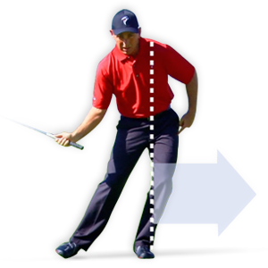
Слайдом визначається як будь-який надмірний бічний рух нижньої частини тіла до цілі під час вашого даунвінгу. Ця помилка розмаху дуже ускладнює стабілізацію нижньої частини тіла під час замаху, що в кінцевому підсумку призведе до втрати потужності та швидкості у верхньої частини тіла через удар. Вашій верхній частині тіла потрібна стабільна нижня частина тіла, щоб прискорюватися під час спуску. Після того, як нижня частина тіла починає рухатися вперед, її завдання полягає в передачі енергії верхній частині тіла і стабілізації екстремальних обертальних сил, які створюються у верхній частині тіла, руках і ключки. Якщо немає стабільної платформи для обертання, гравці втратять потужність і намагатимуться розвивати швидкість у неефективної послідовності.
Рис. 1.9. Слайд (Slide)

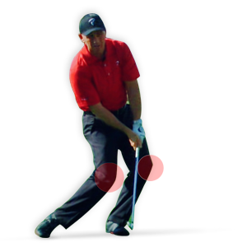
9. Пізнє згинання (Late buckle)
Пізнє згинання – це характеристика розмаху, яка проявляється відразу після удару. Зазвичай після того, як гравець контактує з м’ячем, а палиця відпускається навколо його тіла, відбувається відповідне підняття або підйом у фінішну позицію. Пізня згинання – це коли гравець фактично опускається вниз до і опускається після контакту з м’ячем. Зазвичай є раптове згинання в колінах.
Рис. 1.10. Пізнє згинання (Late buckle)

10. Зворотний кут хребта (Reverse spine angle)
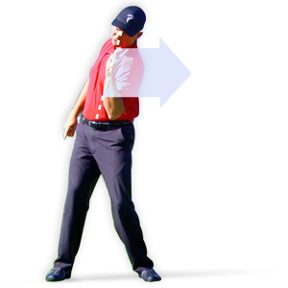
Зворотний кут хребта визначається як будь-який надмірний вигин верхньої частини тіла назад (тіло нахиляється до цілі) або надмірний лівий бічний вигин верхньої частини тіла (для правшів) під час замаху назад. Ця помилка розмаху робить дуже важким розпочати замах в правильній послідовності, оскільки нижня частина тіла знаходиться в положенні, яке зазвичай обмежує його здатність ініціювати даунсвінг. Ця характеристика розмаху також є однією з основних причин болю в нижній частині спини у гравців у гольф. Коли нижня частина тіла не може почати рух вниз або має обмежену здатність ініціювати рух, верхня частина тіла має тенденцію домінувати над замахом, що в кінцевому підсумку створить проблеми на шляху та обмежену вихідну потужність. Зворотний кут хребта створює надмірне напруження нижньої частини спини через вимушене гальмування мускулатури преса під час маху назад і надмірне компресійне навантаження на праву сторону хребта при ударі.
Рис. 1.11. Зворотний кут хребта (Reverse spine angle)

11. Випад вперед (Forward lunge)
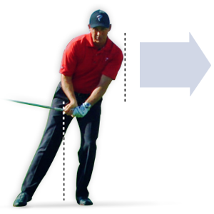
Випад вперед відноситься до будь-якого надмірного бічного руху верхньої частини тіла до цілі під час переходу та замаху вниз. Зазвичай при опусканні відбувається приблизно чотири дюйми бічний зсув ваги нижньої частини тіла до цілі. Верхня частина тіла має тенденцію слідувати за нижньою частиною тіла приблизно на два-три дюйми руху. У випаді вперед спостерігається посилений рух верхньої частини тіла до цілі, при цьому верхня частина тіла має більше руху, ніж нижня частина тіла. Це може створити дуже крутий низхідний кут атаки клюшки і створювати дуже високі удари з великою кількістю обертів.

Рис. 1.12. Випад вперед (Forward lunge)

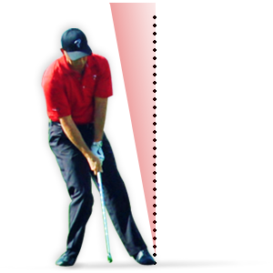
12. Висування назад (Hanging Back)
Висування назад означає відсутність зміщення ваги до цілі при даунсвінгу. Зазвичай при ударі гравець все ще стоїть на задній нозі. При нормальному зміщенні ваги гравець приблизно на чотири дюйми ближче до цілі при ударі порівняно з адресою. Багато разів гравець вдаряється по важких ділянках, які починаються позаду м’яча, або вони можуть компенсувати позицію м’яча, яка знаходиться занадто далеко назад у своїй позиції. Висування на спині є основною причиною втрати швидкості, оскільки переміщення ваги є одним з найважливіших навичок, які допомагають розвивати швидкість головки ключки.
Рис. 1.13. Висування назад (Hanging Back)

13. Викидання (Casting)
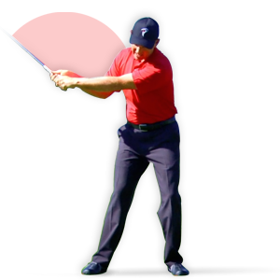
Викидання ключки є однією з найпоширеніших причин втрати сили та надмірного обертання м’яча для гольфу. Визначається як дострокове звільнення клюшки для гольфу під час спаду. Це може призвести до слабкої позиції удару, коли ліве зап’ястя буде стиснуто під час удару. Це додає зменшення швидкості ключки, і в результаті ми бачимо втрату сили та послідовності. При ударі ми повинні бачити, що вал злегка нахиляється до цілі, це допомагає відкинути шафт і створює більш потужну позицію удару.

Рис. 1.14. Викидання (Casting)
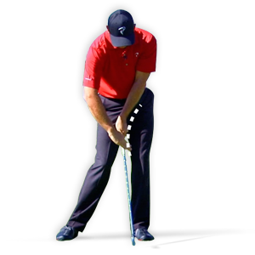
14. Зачерпування (Scooping)
Зачерпування відбувається під час замаху і визначається як передчасне звільнення кутів зап'ястя. Це призводить до слабкого положення удару, коли ліве зап’ястя стискається під час удару. Це додає кут ключці, і в результаті ми бачимо втрату сили та послідовності. Зазвичай це поєднується з раннім викиданням або раннім звільненням. Це називається черпанням, коли головка булави проходить через руки, а учень намагається підняти м’яч у повітря.
Рис. 1.15. Зачерпування (Scooping)
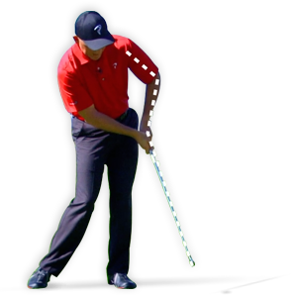
15. Куряче крило (Chicken winging)
Куряче крило – це термін, який використовується для опису появи провідної руки у гравців, які під час удару згинають провідний лікоть і обхоплюють провідне зап’ястя. Лідуюча рука нагадує крило курки, звідси й назва. Зазвичай провідне плече витягується через удар, щоб створити якомога більшу ширину. Ширина через удар є ключовим фактором у створенні швидкості головки клюшки. Chicken Wing може не тільки призвести до втрати сили, але й має тенденцію додавати клюшку висоту та надмірне обертання м’яча для гольфу.
Рис. 1.16. Куряче крило (Chicken winging)

1.3. Загальна характеристика багаторічних етапів підготовки та особливості тренування на кожному етапі підготовки

Згідно загальноприйнятих аспектів розвитку гольфу виділяють наступні етапи багаторічної підготовки в гольфі (на основі Американської моделі розвитку гольфу) [65, 66]:
- Активний старт: хлопчики та дівчатка до 6 років;
- Основи. Хлопчики та дівчата 6-8 років;
- Вчитися грати. Хлопці та дівчата 8-11;
- Грати для вдосконалення. Юнаки та дівчата 11-15 років;
- Грати, щоб змагатися. Юнаки та дівчата 15-21;
- Грати для перемоги: Юнаки та дівчата 18+.

Етап 1. Активний старт: хлопчики та дівчатка до 6 років.
Мета: вивчити основні рухи, обʼєднавши їх у гру.
Вирішення поставленої мети забезпечується реалізацією в практичній діяльності наступних завдань:
- Забезпечити організовану фізичну активність не менше 60 хвилин на день для дошкільнят;
- Забезпечити неструктуровану фізичну активність – активні ігри – принаймні 60 хвилин на день і до кількох годин на день для дошкільнят. Діти дошкільного віку не повинні сидіти більше 60 хвилин за один раз, за винятком сну;
- Надати дітям дошкільного віку можливість брати участь у щоденній фізичній активності, яка сприяє розвитку фітнесу та рухових навичок;
- Надати батькам інформацію про гольф відповідно до віку;
- Формувати звички здорового харчування (їжа не повинна використовуватися як винагорода);
- Сприяти набуття дітьми рухових навичок, які сприяють більш складним рухам. Ці навички допомагають закласти основу для фізичної активності на все життя;
- Формувати базові рухові навички – вони не виникають просто у міру дорослішання дитини, а розвиваються відповідно спадковості, наявного рухового досвіду та середовища кожної дитини. Для дітей з обмеженими можливостями доступ до обладнання, адаптованого до віку та інвалідності, є важливим фактором успіху;
- Вдосконалення основних рухових навичок, таких як біг, стрибки, повороти, удари ногами, кидки та ловкість. Ці основні рухи є фундаментом для більш складних видів діяльності;
- Практикувати заняття, які допомагають дітям відчувати себе компетентними, успішними та комфортними, беручи участь у різноманітних веселих і складних іграх і заходах;
- Впроваджувати участь у змаганнях, але створювати умови, щоб участь у змаганнях була не самоціллю, а формувала і збагачувала досвід змагальної діяльності;
- Створити умови, щоб діяльність в межах підготовки була гендерно нейтральною та фізично інклюзивною, щоб активний спосіб життя однаково цінувався та заохочувався для всіх дітей, оскільки дівчатка, як правило, менш активні та більш соціальні, ніж хлопчики, а діти з обмеженими можливостями менш активні, ніж їхні однолітки.
На поточному етапі потрібно розвивати наступне:
- спортивні навички, які є простими і природними водночас – біг, стрибки, повороти, зупинки, старт, статична рівновага, ловля м’яча двома руками;
- технічні навички – експерименти з тілом, ключкою та м'ячем. Важливо пам’ятати, що діти вчаться не так, як дорослі;
- психологічний розвиток – випробування нових викликів, зусиль, виконання простих інструкцій;
- соціально-поведінковий розвиток – вчимося ділитися; дякувати; бути з друзями; батьки є центральними для похвали та схвалення; потребують збалансованості та різноманітності нових і знайомих занять у коротких дозах;
- тренування – немає офіційних вказівок щодо практики. У цьому віці мова йде про позитивний досвід на основі рівня інтересу дитини;
- змагання – жодного. На цьому етапі не застосовується;
- обладнання – обладнання, що відповідає віку;
- безпека – це перше і головне питання в цьому молодому віці;
- грати – усюди відповідно до можливостей (поле для гольфу, парк, спортзал, міні-паттинг, задній двір, шкільний майданчик, вітальня тощо).

Етап 2. Основи. Хлопчики та дівчата 6-8 років.
Мета: вивчати основні рухові навички та розвивати загальні рухові навички.
- Тренувати, щоб стати більш досвідченим у фундаментальних рухових навичках, перш ніж вводити більш специфічні спортивні навички;
- Акцентувати увагу на загальному розвитку фізичних здібностей дитини, основних рухових навичках і азбуці атлетизму: спритності, балансу, координації та швидкості;
- Навчати правильній техніці бігу, стрибків і метань;
- Ознайомити з базовими вправами на гнучкість;
- Розвивати швидкість, силу та витривалість шляхом використання ігрового методу;
- Заохочувати участь у різноманітних видах спорту;
- Розвивати лінійну, поперечну та різноспрямовану швидкість з короткими «спалахами» активності (менше п'ять секунд), дозволяючи повністю відновитися між повторами;
- Включати силові вправи з використанням ваги власного тіла дитини
- Слідкувати, щоб спортивне обладнання та обладнання для людей з обмеженими можливостями відповідало розміру, вазі та проектувати належним чином і що громади досліджують способи спільного використання та надання доступу до відповідного обладнання;
- Формувати прості розумові навички;
- Реалізувати дидактичний принцип «варіативності». Відслідковувати, щоб тренувальні заходи змінюються протягом навчального року та підсилюються мульти спортивними таборами під час літніх і зимових канікул;
- Брати участь один чи два рази на тиждень у «основному» виді спорту, якщо є участь у багатьох інших видах спорту чи діяльності три-чотири рази на тиждень.

Етап 3. Вчитися грати. Хлопці та дівчата 8-11.
Мета: продовжувати розвивати основні рухові навички та розвивати основні навички гри в гольф.
Задачі на даному етапі тренування іц підготовки:
- Подальший розвивиток всіх основних рухових навичок та навчання загальним і основним навичкам гри в гольф. Інакше, значне вікно можливостей втрачається, що ставить під загрозу здатність молодого гравця в гольф, щоб повністю розкрити свій потенціал;
- Розвивати силу за допомогою вправ, які включають власну вагу тіла дитини;
- Запровадження вправ стрибки та стрибки через перешкоди, щоб сприяти розвитку сили та потужності відштовхування;
- Розвивиток витривалості за допомогою ігор та естафет безперервним методом;
- Подальший розвиток гнучкості за допомогою розтяжки і стрейчингу;
- Подальший розвиток швидкості, використовуючи спеціальні дії, спрямовані на спритність, швидкість і зміну напрямку під час розминки;
- Подальший розвиток розумових навичок, включаючи концентрацію та візуалізацію;
- Визначити вподобання дитини, який вид спорту подобається їй і до якого проявляється успішна схильність, оскільки задоволення та успіх збільшать можливість дитини бути активною протягом усього життя. Звузити фокус до трьох видів спорту;
- Застосовувати співвідношення 70 відсотків:
тренування та весела гра до 30 відсотків конкуренції (30 відсотків включають спеціальну підготовку до змагань та фактичні змагання). Учасники, які проходять цей тип підготовки, краще підготовлені до змагань як у короткостроковій, так і в довгостроковій перспективі, ніж ті, хто зосереджується виключно на перемозі;
- Заохочувати неструктуровану вільну гру.

Етап 4. Грати для вдосконалення. Юнаки та дівчата 11-15 років.
Мета: Продовжувати зміцнювати базові та фундаментальні навички рухів у гольфі та використовувати ці навички для виступу на змаганнях.
Завдання етапу:
- Запроваджувати аеробні тренування в міру дорослішання дитини для подальшого розвитку загального рівня навичок, швидкості, сили та гнучкості;
- Заохочувати вдосконалення гнучкості, оскільки швидке зростання кісток на цьому етапі призводить до навантаження на сухожилля, зв’язки та м’язи;
- Вивчення індивідуальних можливостей розвитку сили і витривалості. Потрібно відміти, що і аеробна, і силова здатність до тренувань обумовлена в тому числі темпами розвитку і дорослішання молоді. З цієї причини періоди, протягом яких включаються акцентовані аеробні та силові тренування, обумовлені темппами біологічного розвитку –виділяються спортсмени з раннім, середнім або пізнім розвитком (акселерація-ретардація);
- Потрібно навчити боротися з фізичними та психічними труднощами змагань і далі розвивати розумові навички;
- Слідкувати, щоб обладнання відповідало розміру тіла та рівню навичок, оскільки дитина динамічно росте та змінюється;
- Контролюємо оптимальне співвідношення між тренуваннями та змаганнями, необхідно дотримуватися співвідношення між тренуваннями та змаганнями у відсотках 60:40 (40 відсотків тренування, спрямовані на змагання, і 60 фактичні змагання). Занадто часті змагання забирають дорогоцінний час тренувань;
- На пізніших етапах потрібно заохочувати більш серйозних гравцівзосередитися на двох видах спорту залежно від їх бажання брати участь у змаганнях;
- Тренування гравцівмає включати змагальні ситуації у формі тренувальних матчів, змагальних ігор та вправ.

Етап 5. Грати, щоб змагатися. Юнаки та дівчата 15-21.
Мета: Створювати та впроваджувати програми для забезпечення спеціалізоване вдосконалення технічних, тактичних і допоміжних навичок окремого гравця, щоб відповідати поточним і майбутнім змагальним очікуванням.
Зміст тренувального процесу орієнтований на підготовку до участі у змаганнях:
- Забезпечувати цілорічну підготовку, високу інтенсивність та індивідуальні тренування;
- Навчати гравців у гольф, які зараз добре володіють базовими та специфічними для спорту навичками, виконувати ці навички в різноманітних змагальних умовах під час тренувань;
- Зробити особливий акцент на оптимальній підготовці шляхом моделювання змагань під час навчання;
- Індивідуалізувати підбір фітнес-програм, програм відновлення, психологічної підготовки та технічного розвитку;
- Робити акцент на індивідуальній підготовці, яка враховує індивідуальні сильні та слабкі сторони кожного гравця в гольф;
- Виберіть гольф або рекомендовані два види спорту, щоб спеціалізуватися, а інші доповнюваии один одного;
- Змінити співвідношення між тренуваннями та змаганнями на 40:60 – приділяйте 40 відсотків доступного часу розвитку техніко-тактичних навичок і покращенню фізичної форми, а 60 відсотків – спеціальним тренуванням і змаганням.

Етап 6. Грати для перемоги: Юнаки та дівчата 18+
Мета етапу: зміцнення, вдосконалення та оптимізація технічних, тактичних та допоміжних навичок, щоб конкурентоспроможність гравця в гольф відповідала поточним і майбутнім очікуванням.
Методологічні орієнтири щодо змісту тренувального процесу на даному етапі:
- Тренувати гравців у гольф, щоб досягти піку на великих змаганнях – виступ у змаганні коли потрібно;
- Звертати увагу на той факт, що тренування характеризуються високою інтенсивністю та відносно великим обсягом протягом усього року;
- Наявгі часті перерви (паузи відпочинку), які створюють умови для запобігання фізичному та розумовому вигорянню;
- Зміна співвідношення між тренуваннями та змаганнями на 25:75, причому відсоток змагань включає тренування під час змагань і фактичні змагання;
Головні аспекти розвитку даного етапу.
- Спортивний розвиток – спритність, робота ніг, динамічна рівновага, сила, витривалість, швидкість і гнучкість. На цьому етапі спортсмен повинен мати міцну основу за роки тренувань і слідувати річному плану.
- Розвиток технічних навичок – повне володіння технічними навичками; центрованість контакту з м'ячем, контроль м'яча для гольфу, контроль дистанції, здатність адаптуватися до різноманітних умов, встановити план гри та розуміння особистих сильних і слабких сторін.
Еталонні показники продуктивності:
- Психологічний розвиток – повністю розуміє і приймає необхідність у правилах, регулюванні, плануванні та структурі. Також бачить довгострокову віддачу від наполегливої ​​праці та постановки цілей.
- Соціально-поведінковий розвиток – важлива самореалізація та самовираження. Важливі рішення щодо життя мають велике значення в цей час. У цьому віці також існує висока потреба бути самокерованим і незалежним.
- Тренування – 44-48 тижнів на рік. 40 годин на тиждень. Сеанси по 4-6 годин.
- Змагання – періодизоване планування на основі особистого спортсмена. Професіонали – 20-35 багатотурових змагань на рік. Любителі – 13-20 багатотурових змагань на рік.
- Обладнання – постійний огляд і забезпечення вимогам зручності і безпеки.
Висновки до розділу 1
Вивчення спеціалізованих літературних джерел за профілем роботи, нормативно-правової документації та інформації, що була отримана з мережі Інтернет, дозволив встановити особливості тренувального процесу з дітьми та юнаками, уточнити проблеми організації тренувального процесу та змагальної діяльності з юними спортсменами і сформувати попередні висновки.
- Завданням дитячо-юнацького спорту є сприяти залученню дітей до занять певним видом спорту та подальшого здійснення їхньої спортивної спеціалізації та забезпечення умов для переходу до резервного спорту. Запровадження та проведення Юнацьких змагань міжнародного та національного формату вирішує певною мірою завдання популяризації гольфу та залучення талановитої молоді до занять спортом. Поряд з цим існують і потенційні негативні моменти, обумовлені застосуванням форсування підготовки юних спортсменів на ранніх етапах багаторічного вдосконалення при підготовці до участі в змаганнях будь-якого формату та рангу.
- Принципово важливим моментом стратегії підготовки на початкових та подальших етапах багаторічного вдосконалення є знаходження оптимального співвідношення між технічною і фізичною підготовкою кожного юного спортсмена. Технічне вдосконалення повинно бути максимально чітким та різноманітним, без формування жорстких рухових навичок, та намагатися відповідати рівню розвитку рухових якостей.
- Тренувальний процес юних спортсменів повинен характеризуватися винятковою різноманітністю засобів і методів. Такий акцент задовольняє необхідність створення різнобічного фундаменту для наступного цілеспрямованого тренування, особливо в тій частині, яка стосується нервово-м’язової координації і м’язової пам’яті, котрі напряму впливають на технічні здібності будь-якого спортсмена, особливо в дитячо-юнацькому віці.
- Чітке розуміння мети, завдань та спрямованості підготовки на кожному етапі значною мірою обумовлюють якість методичного забезпечення тренувального процесу юних спортсменів і забезпечують профілактику перевтоми, перенапруження функціональних систем, перетренованості і виникнення спортивних травм.
РОЗДІЛ 2
МЕТОДИ ТА ОРГАНІЗАЦІЯ ДОСЛІДЖЕННЯ

2.1. Методи дослідження
У процесі підготовки кваліфікаційної роботи, для вирішення поставлених завдань, були використані наступні методи досліджень:
- аналіз літературних джерел та інформації мережі Інтернет;
- опитування;
- педагогічне тестування;
- метод експертних оцінок;
- методи математичної статистики.

2.1.1. Аналіз літературних джерел та інформації мережі Інтернет
Аналіз спеціалізованих літературних джерел за профілем роботи, нормативно-правової документації організацій України, Канади, США та інших, які професійно розвивають гольф, інформації, що була отримана з мережі Інтернет, проводився для вивчення особливостей тренувального процесу серед дітей та юнаків, стану проблеми організації тренувального процесу та змагальної діяльності з юними спортсменами у віці 13-16 років в спорті загалом та зі спортсменами, які спеціалізуються у гольфі, зокрема.
Проведений аналіз інформаційних джерел дозволив створити уявлення про особливості технічних характеристик професійних спортсменів, виділити головні якості, які необхідно розвивати насамперед, систематизувати головні помилки під час виконання свінгу, вивчались питання побудови тренувального процесу з юними гольфістами та роль рівня фізичної та психічної підготовленості при підборі засобів та методів підготовки юних спортсменів у гольфі [18, 38, 39].
Виходячи з аналізу літературних джерел були визначені актуальність і новизна теми, сформульовані мета роботи, завдання дослідження, конкретизовані предмет та об’єкт; була визначена роль власних досліджень у розробці проблематики побудови тренувального процесу з юними спортсменами у гольфі.
Вивчення та аналіз літературних джерел та всесвітньої інформаційної мережі Інтернет проводився з метою створення повної уяви про стан об’єкту та предмету досліджень існуючі проблеми та напрямки реалізації мети, поставленої перед дослідженням.
У результаті теоретичного аналізу було опрацьовано 69 джерел науково-методичного характеру та інформаційних даних мережі Інтернет.
2.1.2. Опитування. Опитування тренерів проводили для вивчення існуючих підходів до побудови підготовки юних гольфістів. Опитування в письмовій формі (n = 11) включало кілька блоків питань, пов'язаних з акцентами та використанням засобів підготовки у тренувальному процесі. Узагальнення практичного досвіду роботи дозволило на новому рівні розглянути багато питань, які стосуються досліджуваної проблеми.
2.1.3. Педагогічне тестування. Педагогічне тестування передбачало оцінку рівня фізичної підготовленості юних гольфістів та оцінку і структурування підходів, що дозволяють ефективно вдосконалювати технічну підготовленість юних гольфістів на етапі спеціалізованої базової підготовки.
2.1.4. Метод експертних оцінок використовувався з метою вивчення структури та спрямованості тренувального процесу, які мають місце в сучасній системі підготовки юних спортсменів, що спеціалізуються у гольфі А також використовувався з метою отримання інформації щодо оцінки ефективності розроблених рекомендацій щодо побудови тренувального процесу юних гольфістів на етапі спеціалізованої базової підготовки з урахуванням технічних та психофізіологічних властивостей особистості.
Експертну групу складали досвідчені фахівці, які мають значний досвід тренерської діяльності та високий рівень методичної підготовленості (n=7).

2.1.5. Методи математичної статистики.
Для обробки отриманих даних ми використовували принципи та методи математичної статистики, адаптовані до специфіки спортивної діяльності [2, 3, 14, 21, 34]; в нашій роботі використані наступні статистичні показники:
- середнє арифметичне () – визначалося для отримання середньо-групових даних, а також для використання в подальших формулах і обчисленнях,
- середньоквадратичне відхилення (σ²) – характеризує середнє відхилення реальних варіантів від їх середньої арифметичної;
- помилка репрезентативності (m) (помилка середньої арифметичної) – характеризує коливання середньої арифметичної;
- коефіцієнт варіації (V) – характеристика варіаційного ряду, яка оцінює ставлення середнього квадратичного відхилення, тобто фактору розсіювання, до середнього арифметичного, тобто основного чинника ряду. За аналогією з біологічними дослідженнями прийнято вважати, що якщо коефіцієнт варіації перевищує 10% (в окремих випадках 15%), то досліджувана група чисел є неоднорідною, і відповідно, якщо отриманий результат менше 10%, то група – однорідна.

2.2. Організація досліджень
Виконання кваліфікаційної роботи здійснювалось протягом 2021-2022 років; в дослідженні використовувались дані, які відображають сучасні тенденції розвитку юнацького спорту, тренувальну і змагальну діяльність юних спортсменів, які спеціалізуються у гольфі. Теоретична частина виконувалася з використанням матеріальної бази кафедри історії та теорії олімпійського спорту ННОІ НУФВСУ. Практична частина роботи виконувалася на базі “Гольф клубу Козин” (с. Козин, Київський район) в групах спеціальної базової підготовки серед членів Національної збірної України з гольфу. В дослідженнях приймали участь діти 13-16 років (n=18).
Дослідження проходили в три етапи, кожен з яких передбачав вирішення певних завдань.
- I етап кваліфікаційного дослідження тривав протягом жовтня-грудня 2021 р. і передбачав проведення аналізу літературних даних за напрямом дослідження. Протягом цього етапу була обґрунтована актуальність кваліфікаційної роботи, сформульовані мета та завдання дослідження; також були підготовлені вступ, І та ІІ розділи роботи; відібрано літературні джерела.
- II етап кваліфікаційного дослідження тривав протягом січня-грудня 2022 р.; він передбачав вивчення аналіз науково-методичної літератури за темою дослідження, проведення педагогічного тестування та впровадження розроблених рекомендацій, написання третього розділу кваліфікаційної роботи.
- III етап кваліфікаційного дослідження тривав січень-березень 2023 р. та передбачав узагальнення отриманих результатів дослідження.
Протягом цього етапу було написано IV розділ кваліфікаційної роботи, були сформульовані загальні висновки; здійснювалося доопрацювання тексту роботи, робота була оформлена та підготовлена до офіційного захисту.

РОЗДІЛ 3
НАВЧАННЯ ТЕХНІКИ ТА ВДОСКОНАЛЕННЯ ТЕХНІЧНОЇ МАЙСТЕРНОСТІ СПОРТСМЕНІВ

3.1. Біомеханічні показники сучасного гольф-свінгу.
Запровадження діагностичних інструментів за останнє десятиліття, таких як 3 Dimensional Motion Analysis, Force Plate testing та інші ефективні методи дозволило дуже точно проаналізувати сучасний удар у гольф. Тому спортсмен на будь-якому рівні повинен чітко розуміти на що звертати увагу під час тренування на вдосконалення техніки гольф свінгу. Досягнення спортивної метрології, як науки, безперечно, забезпечує досконалі інструменти ефективної реалізації всіх аспектів тезнічного вдосконалення [29, 30, 50, 63]. Ці досягнення концептуально узгоджуються з теориетико-методичними положеннями реалізації технічної підготовки в спорті [4, 15, 17, 22, ] і відображють біомеханічні та фізичні компоненти гри [13, 17, 25].
Фази гольф свінгу
Завдяки біомеханічним дослідженням Американського інституту спортивної медицини (ASMI), розташованого в Бірмінгемі, штат Алабама, була розроблена послідовна модель гольф свінгу. Завдяки використанню цієї моделі в поєднанні з кінематичною послідовністю ми можемо переглянути замах у гольф і визначити необхідні фізичні вимоги тіла для виконання біомеханічно ефективного замаху в гольф, у якому кінематична послідовність залишається незмінною. ASMI розбив удари в гольф на наступні «серії біомеханічних рухів»:
- Налаштування
- Мах назад
- Перехід
- Даунсвінг
- Удар
- Уповільнення
Для того, щоб краще зрозуміти зв’язок між замахом у гольф, кінетичним ланцюгом, анатомією та взаємодією цих трьох сутностей, ми розглянемо кожну фазу замаху для гольфу з біомеханічної точки зору.

Налаштування
Підготовче положення, яке часто називають «адресним» положенням, – це положення, в якому гравець розміщує тіло, щоб розпочати замах. За словами доктора медичних наук Гленна Флейзіга, позиція налаштувань – це функціональне положення тіла, яке включає правильний хват. Збалансована, «атлетична» позиція адреси, яка є послідовним замахом за замахом, забезпечить гравцеві в гольф правильну вихідну позицію для замаху. Згідно з Лідбеттером і Хагганом, при використанні ключок різної довжини має спостерігатися невелика різниця в розподілі ваги. Стегна повинні бути вирівняні в напрямку мішені, тоді як праве плече (правша) має бути трохи опущене. Коліна і стегна повинні бути зручно зігнуті, в результаті чого праве плече буде приблизно прямо над правою стопою. Непослідовність у тому, як налаштовано тіло чи хват, призводить до непослідовності від удару до удару.
Тіло, з точки зору м’язової активності, знаходиться на досить низькому рівні. М'язи тіла підтримують тіло в певному анатомічному положенні і готуються до замаху ключкою. Навіть незважаючи на те, що м’язова активність є низькою, певний рівень рухливості суглобів, м’язової гнучкості та стабільності вимагається від кінетичного ланцюга, щоб розташувати себе в правильному положенні. Неправильне розташування тіла перед виконанням удару в гольф безпосередньо призведе до зміни маршруту ключки, неправильної послідовності та розвитку численних компенсацій під час удару в гольф. Як правило, причиною неправильного розташування адреси є або погана рухливість у певних суглобах, або відсутність стабільності в певних сегментах тіла.
Мах назад
Замах – це коли тіло починає рухати ключкою. Мах назад – це частина маху, яка ставить тіло в правильне положення для початку маху вниз. Під час усього замаху назад тіло починає залучати енергію, яка переходить у верхній частині замаху до м’яча. Ключові моменти біомеханічного аналізу замаху: коли ключка рухається назад, сила зсуву прикладається до передньої частини правої стопи, а в той же час сила зсуву ззаду прикладається до лівої стопи. (Fleisig, Biomechanics of Golf) Це початок розвитку крутного моменту в тілі, який під час удару буде перенесено в головку ключки. Обертання колін, стегон, хребта і плечей продовжується під час маху назад. Порядок цього обертання полягає в тому, що коліна, стегна та тулуб обертаються приблизно навколо вертикальної осі, що проходить через центр тіла. Це створює додатковий крутний момент, який передається на головку ключки на пізніших етапах замаху. Під час маху назад важливо пам’ятати, що все обертання цих частин тіла відбувається навколо уявної осі тіла. Тіло під час цієї частини розмаху створює/зберігає енергію, яка буде вивільнена під час фази розмаху вниз під час гри в гольф.
Біомеханічний аналіз замаху назад показує, що це стадія замаху, на якій починається розвиток швидкості. Процес, за допомогою якого це відбувається, полягає в створенні крутного моменту, а розвиток крутного моменту тілом вимагає обертання. Обертання нижньої частини тіла, тулуба та плечей залежить від ряду фізичних параметрів, таких як діапазон рухів суглобів, розтяжність м’язів, рефлекс на розтягування та сила сегментів у нижній частині тіла, стегнах, корі та верхній частині спини. Якщо жодної з цих фізичних сутностей не вистачає, здатність виконувати замах назад і розвивати крутний момент буде зменшено.
Перехід
Завершення маху назад називається «перехідним» етапом маху. Перехідна точка розмаху - це місце, де тіло завершує свій рух назад і починає рух вперед. Найкращим орієнтиром, коли починається перехідна стадія розмаху, є завершення перенесення ваги на внутрішню сторону правої стопи (правші в гольфі) і починається рух назад до лівої стопи. Дослідження показують, що перехід коливання відбувається там, де в тілі накопичується додаткова пружна енергія. Це результат того, що нижня частина тіла рухається вперед, оскільки верхня продовжує «закручуватися» назад (тобто «фактор Х»). Дослідження показують, що після завершення переходу (верхня частина маху назад) стегна зімкнуті приблизно на 45 градусів, а плечі зімкнуті приблизно на 100 градусів. (Флейзіг, Біомеханіка гольфу)
Перехідна фаза замаху в гольф, як і для будь-якої іншої фази замаху в гольф, вимагає визначених рівнів рухливості суглобів і сегментарної стабільності. Обмеження рухливості грудного відділу хребта або стегна, як правило, призводять до компенсації або неефективності рухів на цьому етапі гри в гольф. Крім того, нездатність стабілізувати поперековий/ тазовий/стегновий комплекс зведе нанівець здатність підтримувати правильне постуральне положення, необхідне на початку фази замаху вниз.
Даунсвінг
Після завершення переходу починається даунсвінг або спад. Зміна ваги продовжується під час падіння. Генерація крутного моменту створюється в нижній частині тіла, а потім передається вгору через тіло в ключку. Більшість крутного моменту в цій фазі розмаху створюється сідничними м’язами, підколінними сухожиллями, квадрицепсами та основною мускулатурою тіла. (Fleisig, Biomechanics of Golf) Крутний момент, який створюється в нижній частині тіла, створює прискорення у верхній частині тіла, оскільки енергія передається на головку ключки. Дослідження вказують на наявність помірної м’язової активності великого грудного м’яза (грудної клітки), найширшого м’яза спини (верхньої частини спини) і обертальної манжети м’язів під час замаху вниз. (Geisler, Kinesiology of the Full Golf Swing) Замах завершується в точці, в якій відбувається удар м’яча для гольфу.
Модель, яка зазвичай використовується для демонстрації біомеханіки розмаху вниз, називається подвійним маятником. Цей маятник складається з верхнього і нижнього маятників. Верхній маятник являє собою зв’язок між двома зап’ястками ключки та лівим плечем або точкою між двома плечима. Нижній маятник представляє ключку від зап’ястя до головки ключки.
Удар
Удар – це точка, в якій потенційна енергія/швидкість, створена тілом під час замаху назад, переходу та замаху вниз, передається м’ячу для гольфу. Удар м'ячем відбувається приблизно протягом половини мілісекунди. Мета удару полягає в тому, щоб вдарити м’яч у правильному напрямку з вибраною силою. Під час удару передача ваги завершена, а зусилля зсуву від обох ніг спрямовані до наміченої мети. Головка ключки та м’яч під час удару перебувають у контакті приблизно півмілісекунди (0,0005 секунди). Будь-яка помилка в хронометражі, позиціонуванні кінетичного ланцюга, послідовності замаху або позиції головки ключки безпосередньо вплине на положення удару, політ м’яча, швидкість і напрямок.
Біомеханічно в позиції удару обертання стопи проти годинникової стрілки завершено. Дослідження показують, що під час удару ліва нога (правша) підтримує від 80% до 95% ваги гравця в гольф. На додаток до відсотка зміни ваги, дослідження виявили, що гольфіст із нижчим гандикапом підтримував свою вагу до п’яти лівої ноги, тоді як вага гравця з вищим гандикапом підтримував вагу в середині стопи. Гіпотеза, що лежить в основі цієї диференціації при ударі між нижчим і вищим гандикапером, полягала в тому, що досвідчений гольфіст отримує більше обертання проти годинникової стрілки під час розмаху. Максимальна швидкість головки ключки має відбуватися в положенні удару. Гравці з вищим гандикапом через біомеханічну неефективність та/або фізичні дисфункції втрачають швидкість перед ударом, що призводить до втрати дистанції та можливого напрямку польоту м’яча. Виконання позиції для удару вимагає розведення рук з правильним синхронізацією для передачі швидкості на головку ключки. Для того, щоб відпустити зап’ястя, правильно перемістити вагу, послідовну передачу енергії через тіло та швидкість відкидання м’яча для гольфу, усі фази замаху в гольф до цього моменту мають бути виконані правильно. Помилки в кінематичній послідовності або фазах удару в гольф, викликані фізичними обмеженнями, поганою механікою або невідповідним обладнанням, впливатимуть на удар. Фізичні дисфункції щодо рухливості, гнучкості, стабільності, сили та/або розвитку потужності будуть «виявлятися» під час удару щодо польоту м’яча, відстані та напрямку.

Уповільнення
Після контакту стадія удару свінгу завершується, і починається наступна стадія. Уповільнення – це, по суті, уповільнення руху тіла після контакту з м’ячем. Це завершується обертанням тіла до точки завершення, де головка ключки знаходиться позаду гравця в гольф. На цьому етапі закінчується кінематична послідовність маху, енергія, не передана м’ячу для гольфу, розсіюється, і тіло сповільнюється назад. Це фаза уповільнення гри в гольф.
Біомеханічно після завершення удару м’ячем для гольфу ліве передпліччя продовжує супінувати, праве передпліччя продовжує пронувати, обертання тазу та грудного відділу хребта завершується. Уповільнення кінетичного ланцюга вимагає активації підлопаткового, найширшого та великого грудного м’язів. Крім того, обидві ноги обертаються, коли праве коліно згинається, а ліва щиколотка супінується. Права п’ята буде відірвана від землі під час виконання за рахунок розміщення більшої частини вертикального навантаження на ліву ногу (правша). Уповільнення кінетичного ланцюга під час наступної фази замаху в гольф вимагає високого рівня ексцентричної та стабілізаційної сили м’язової системи. Це дозволяє розсіювати енергію, не переведену на головку клубу, і сповільнювати рух тіла. Погана підготовка нервово-м’язової системи або обмежений діапазон рухів суглобів можуть обмежити здатність гравця в гольф ефективно виконувати цю фазу свінгу в гольф.
Тому знання кожного етапу згідно біомеханіки виконання гольф свингу надає вичерпну інформацію тренеру та спортсмену на яку частину свінгу треба звернути увагу окремо та в цілому для ефективного вдосконалення техніки виконання удару.
3.2. Розвиток координаційних здібностей, як основа технічної майстерності гольфістів.
Під спортивною технікою варто розуміти сукупність прийомів і дій, що забезпечують найбільш ефективне рішення рухової задачі, обумовлених специфікою конкретного виду спорту, тощо. Одним із чинників, що сприяють оволодінню технікою виконання свингу є високий рівень розвитку координаційних здібностей (КЗ) який дозволяє гольфісту швидко оволодівати новими руховими навиками, раціонально реалізовувати в руховій діяльності силу, швидкість, витривалість, забезпечити необхідну варіативність рухів у відповідності з умовами, які виникають в конкретних ситуаціях тренувальної та змагальної діяльності, що загалом сприяє підвищенню спортивних результатів. У процесі тренування формуються такі специфічні комплекси відчуттів, як “відчуття ключки та м’ячика”, відчуття рівноваги, відчуття швидкості, ритму та темпу рухів. Формування цих специфічних відчуттів та умінь дає змогу гравцю значно ефективніше пройти курс навчаня і виконувати рухи з мінімальною затратою енергії. В М. Платонов наголошує, що досягти високих результатів у спортивній діяльності можна лише за умови володіння високим рівнем розвитку здатності оцінювати і тонко регулювати динамічні, часові і просторові параметри рухів. Найвищих результатів досягають спортсмени, які добре відчувають, тобто володіють високим рівнем сенсорно-перцептивних можливостей, що проявляються досконалістю таких спеціалізованих сприйняттів (відчуттів), як “відчуття води”, снаряду, лука, ключки, партнера та інших.
Координаційні здібності, як зазначає Б.В. Евстаф’єв – це вид фізичних здібностей, що базуються на психофізіологічних і морфологічних особливостях організму які сприяють злагодженому виконанню рухових дій.
A. М. Петров під координаційними здібностями розуміє різновид фізичних здібностей, в основі функціонування яких лежать психофізіологічні механізми, що забезпечують взаємодію аналізаторів, центральної нервової системи і нервово-м'язового апарату.
Основні навички координації тіла в гольфі.
Існують фундаментальні рухові навички, які необхідні, щоб досягти технічної досконалості в грі в гольф, а також створити базові будівельні блоки, на яких базується все майбутнє навчання. Здатність виконувати ці рухові навички вимагає від спортсмена контролю над глибокими стабілізуючими м’язами хребта, тазу, стегон і лопаток, а також здатності координувати самостійні рухи суміжних сегментів тіла. Вони також вимагають від гравця в гольф достатньої сили та гнучкості для виконання навику. Володіння цими руховими навичками повинно бути початковим кроком у фізичному розвитку гравця в гольф, і його слід регулярно переглядати, щоб забезпечити постійну компетентність. Ці рухові навички можна порівняти з хватом, стійкою та вирівнюванням свингу в гольфі, основи, які необхідно постійно перевіряти, щоб не викликати компенсації в інших місцях свингу.
Основні рухові навички, якими необхідно оволодіти: обертання верхньої частини тіла, обертання стегон, нахил тазу, стегнова затримка, згинання стегна стоячи, глибоке присідання над головою, контроль постави верхньої частини тіла.
Ці рухові навички будуть описані індивідуально та надано вправи, які дозволять розвинути ці навички. Ці вправи також допомагають розвинути необхідну силу та гнучкість для виконання навику.
Обертання верхньої частини тіла
Ця навичка рухів розглядає здатність гравця в гольф обертати верхню частину тіла на нижню, що важливо для забезпечення правильного обертання під час замаху назад, а також під час удару та в подальшому. Цей навик також дуже важливий для того, щоб забезпечити правильну послідовність частин тіла під час замаху, щоб створити стабільність і силу.
Для виконання цієї рухової навички гравець повинен мати можливість координувати свої м’язи живота для обертання, а також мати достатню гнучкість бічних м’язів тулуба та верхньої частини спини, щоб дозволити рух. Багато поширених тренувальних режимів включають вправи, які вчать людей напружувати м’язи живота, створюючи жорстку черевну стінку, однак це не дозволяє розвинути необхідний контроль для обертання.
Як виконувати цей навик
- гравець лежить на спині, ноги зручно стоять на землі, руки випрямлені, кінчики пальців разом
- гравець обертає грудьми з боку в бік, зберігаючи трикутник між руками та грудьми! гравець весь час тримає коліна вгору
- зберігаючи весь час контроль, гравець обертається настільки далеко, наскільки це можливо, зберігаючи правильну форму

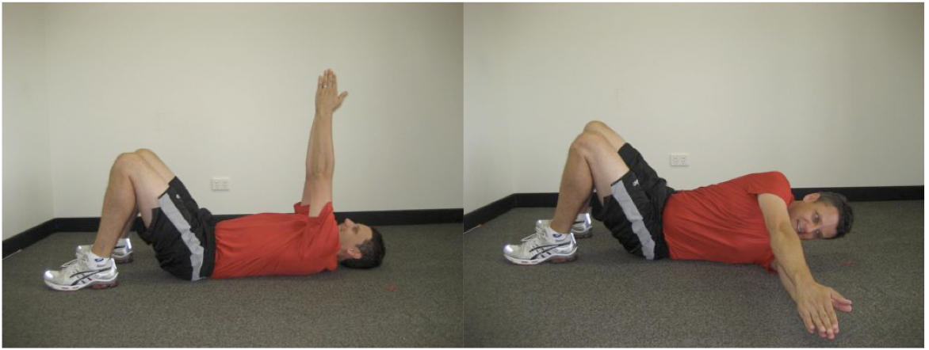
Ноги на швейцарському м'ячі
- покладіть ноги на швейцарський м’яч, як показано
- виконувати ті ж рухи, що й раніше
- тримайте ноги розслабленими, а м’яч – нерухомим весь час
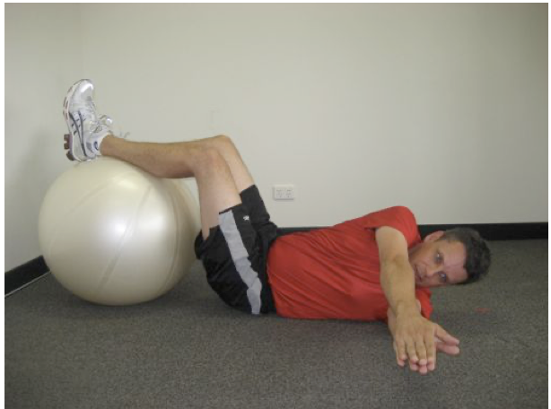
Обертання стегон
Ця навичка рухів розглядає здатність гравця в гольф обертати стегнами незалежно від верхньої частини тіла, що дуже важливо, якщо гравець хоче досягти правильної дії стегна під час удару в гольф. Цей навик також важливий для того, щоб забезпечити правильну послідовність руху тіла під час качання, а також для розвитку сили. Здатність виконувати цю навичку значно допоможе гравцеві в гольф у виконанні правильного переходу від замаху назад до замаху вниз. Щоб виконати цю навичку, гравець повинен бути в змозі координувати глибокі м’язи живота та тазу, щоб здійснювати обертання, а також мати достатню гнучкість стегон та сідничних м’язів, щоб забезпечити обертання.
Як виконувати цей навик:
- гравець стоїть у позі для гольфу, спираючись руками на опору
- зберігаючи верхню частину тіла стабільною, гравець повертає стегна у зворотному русі
- гравець повинен весь час зберігати позу
- стегна повинні обертатися навколо хребта, а не нахилятися з боку в бік

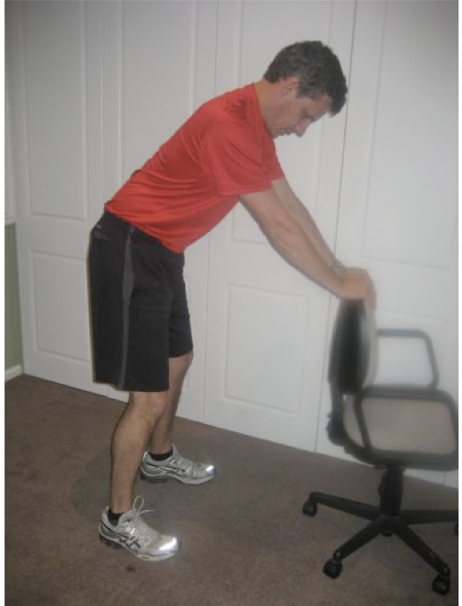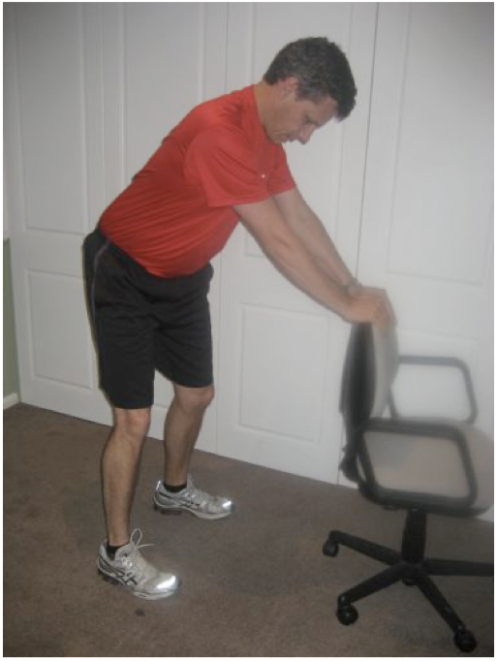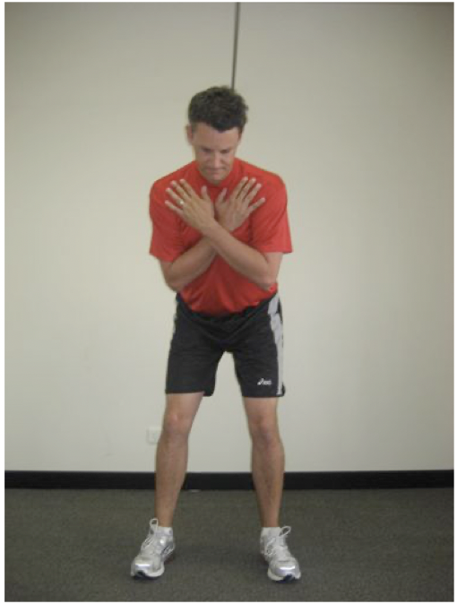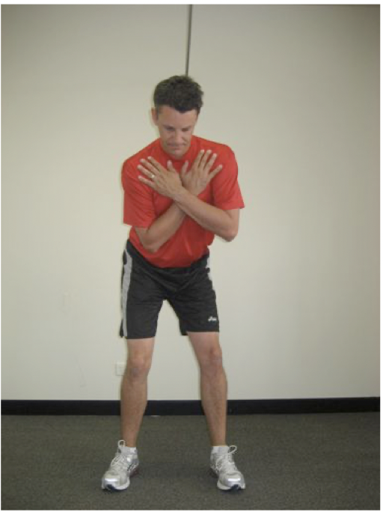
Для цієї навички важливо, щоб гравець постійно зберігав свою позу і рухав стегнами в напрямку обертання, а не нахиляючись з боку в бік.
Нахили тазу в 4 точки: починаючи з рук і колін, гравець максимально вигинає нижню частину спини, потім вирівнює свою спину, підтягуючи таз якнайглибше, потім продовжує цю схему, доки йому не буде комфортно виконувати цей рух.

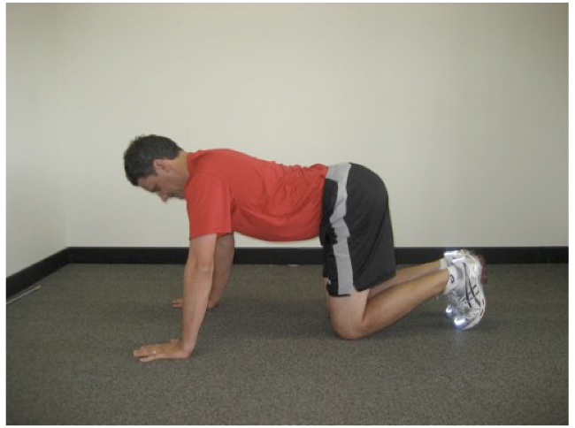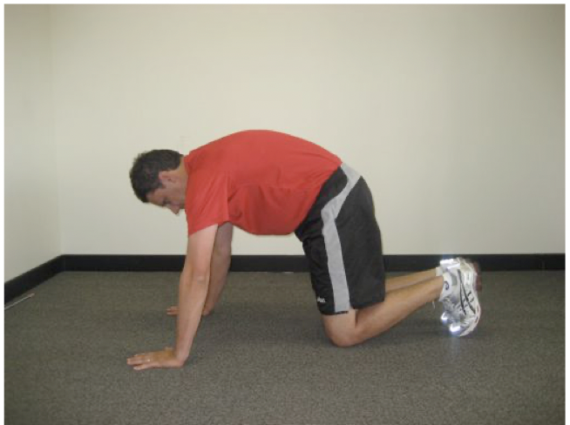
Стегнова затримка
Ця навичка пересування перевіряє здатність гравця в гольф контролювати та стабільно піднімати та опускати стегно. Здатність гравця в гольф робити це має наслідки для його здатності ефективно переносити свою вагу як під час удару назад, так і під час проходження. Щоб мати можливість ефективно виконувати цю вправу, гравець повинен мати достатню силу бічних м’язів стегна, а також хороший баланс, щоб мати змогу виконувати вправу на одній нозі. Бічні м’язи стегна забезпечують стабільність, необхідну для генерування сили під час замаху без надмірного ковзання та розгойдування, таким чином вони створюють стабільну основу для замаху в гольф.
Сила та контроль у цих м’язах також знімають напругу з хребта та допомагають гравцеві в гольф підтримувати поставу під час гри в гольф, що важливо як для продуктивності, так і для запобігання травмам. Сила та контроль цих м’язів також є важливою передумовою для більш просунутих тренувань у міру розвитку гравця в гольф.
Як тренувати цей руховий навик: гравець стоїть на краю сходинки, одна нога вільно висить, спираючись пальцем на стіну для підтримки, не дозволяючи коліну зігнутися або випрямитися, гравець опускає та піднімає вільну стопу, гравець повинен тримати верхню частину тіла відносно стабільною весь час, рух має відбуватися в стегнах, що стоять, і вони повинні відчувати, як працюють м’язи в стегнах

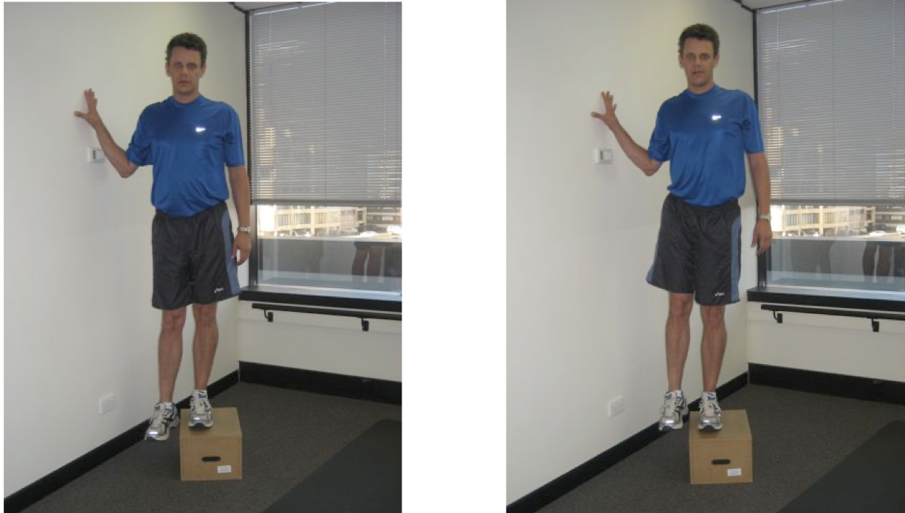
Згинання стегна стоячи
Ця навичка рухів розглядає здатність гравця в гольф правильно нахилятися вперед у стегнах. Це важливий навик для гравців у гольф, оскільки він дозволяє їм прийняти правильну позу для звернення, а також зберігати позу під час удару. Цей відносно простий рух часто погано контролюється, і він може бути основною причиною багатьох проблем, як технічних, так і фізичних, і є важливою навичкою, яку необхідно освоїти, перш ніж переходити до більш просунутого навчання. Уміння виконувати цю навичку також знижує ризик розвитку болю в спині, оскільки вчить гравця в гольф, як утримувати хребет у нейтральному положенні та зменшувати надмірне навантаження на поперек. Щоб мати змогу успішно завершити цю навичку, гравець повинен добре контролювати та мати силу великих сідничних м’язів у задній частині стегна, а також добре контролювати глибокі стабілізуючі м’язи хребта, щоб утримувати хребет у нейтральному положенні протягом усього руху.
Як тренувати цей руховий навик: гравець стоїть, тримаючи ключку для гольфу з обох кінців, а ключка лежить на його стегнах; зберігаючи положення хребта, гольфіст повільно нахиляється вперед, весь час дивлячись прямо перед собою, коліна гравця можуть злегка зігнутися, коли вони опускаються, гравець повинен йти якомога далі, не змінюючи положення хребта, він повинен відчувати розтягнення підколінних сухожиль.
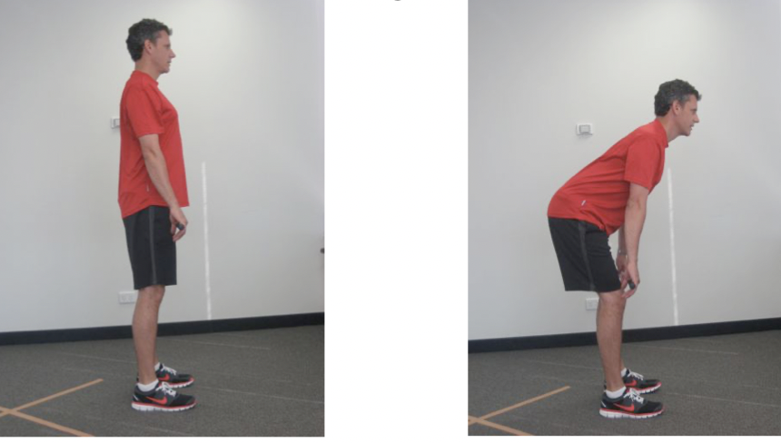
Глибоке присідання, руки над головою
Цей руховий навик перевіряє здатність гравціввиконувати присідання з піднятими руками над головою. Це важливо, оскільки вміння робити це дозволить гравцеві в гольф прийняти та підтримувати правильну поставу під час замаху. Це також покращить здатність гравця в гольф правильно розташувати своє тіло, щоб покращити послідовність рухів і силу удару. Уміння правильно присідати, особливо з руками над головою, також зменшить навантаження на нижню частину спини і, отже, зменшить ризик травм. Оскільки для гри в гольф потрібно, щоб гравець піднімав руки вище рівня плечей, зберігаючи при цьому свою позу для гольфу, важливо розвинути цю навичку руху на ранній стадії.
Вдосконалювати цю рухову навичку пропонується наступним чином: гравець стоїть, розставивши ноги на ширині плечей, тримаючи ключку для гольфу над головою, лікті зігнуті під кутом 90°, гольфіст натискає ключку якомога вище, не змінюючи положення рук, тримаючи ключку прямо над щиколотками та п’ятами на землі, завдання у цій вправі – присісти якомога нижче.

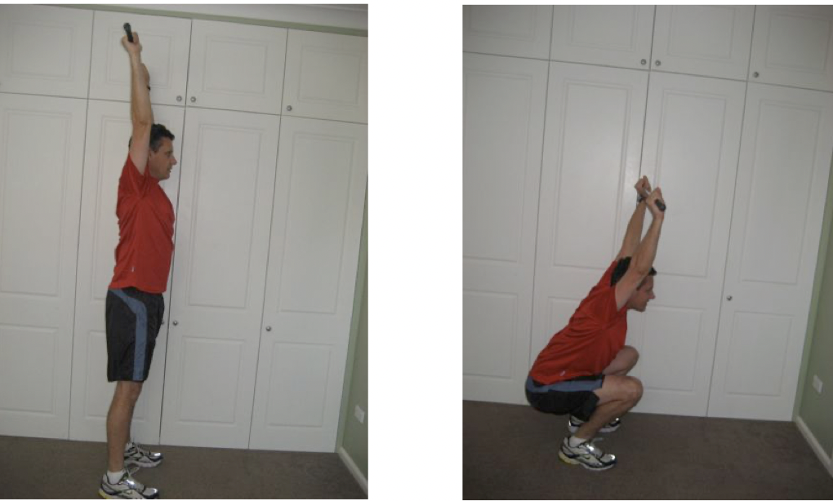
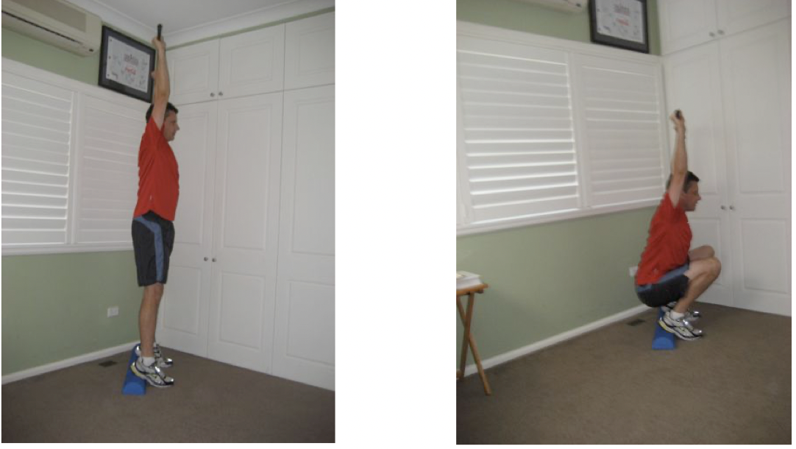
Швейцарське присідання з м’ячем із підняттям рук
‣ станьте зі швейцарським м’ячем між спиною гольфіста і стіною, тримаючи ключку для гольфу попереду;
‣ присідайте, тримаючи м’яч між спиною та стіною;
‣ коли гравець присідає, потрібно попросити його підняти ключку вище рівня плечей.

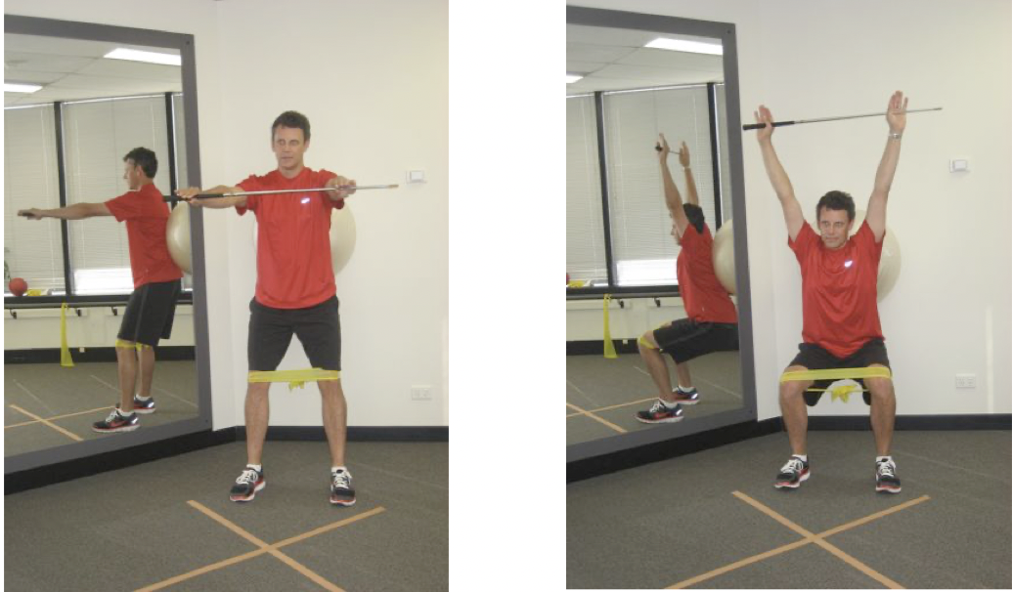
Контроль верхньої частини тіла
Цей руховий навик перевіряє здатність гравцівконтролювати позицію верхньої частини тіла, включаючи шию, верхню частину спини та плечі. Це дозволяє гравцеві в гольф прийняти та підтримувати правильну поставу під час замаху, а також підтримувати правильну площину замаху, особливо під час замаху назад і переходу до замаху вниз.
Тренувати цей руховий навик можна таким чином: гравець стоїть біля стіни, ноги знаходяться на відстані приблизно 10 см від стіни, спираючись спиною на стіну, притискається нижньою частиною спини до стіни і зберігає це положення протягом усього руху; надалі піднімає руки на 90° убік, лікті спираються на стіну, лікті зігнуті на 90° долонями вниз та тримаючи лопатки назад і вниз, гравець повертає передпліччя назад до стіни: як тільки тильна сторона долоні впирається в стіну, гравець в гольф повертає голову назад до стіни, дивлячись прямо перед собою.
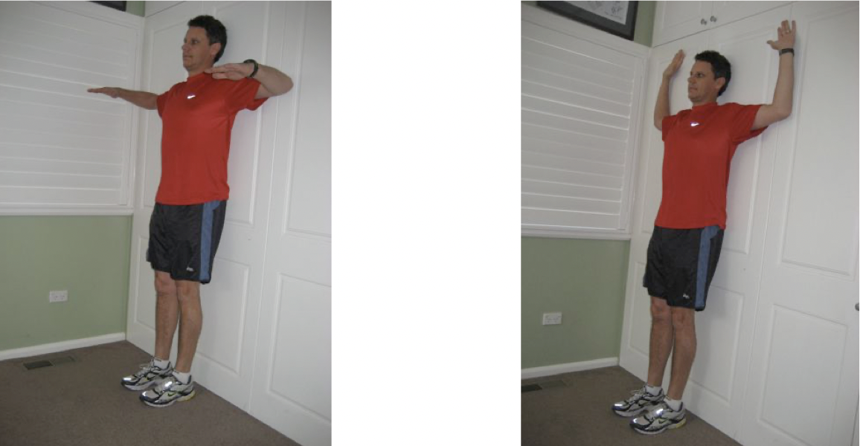
Розтяжка верхньої частини спини для спортсменів, які спеціалізуються у гольфі: гравець лежить на спині із згорнутим рушником, покладеним через основу лопаток, гравець кладе руки за голову та лягає на спину, залишатися в такому положенні до 10 хвилин.
Зовнішня ротація з відведенням: гравець лежить обличчям донизу, чоло спирається на згорнутий рушник, руки розведені на 90° в сторони та зігнуті в ліктях на 90°, гравець стискає лопатки разом і тримає їх так протягом вправи тримаючи лікті на землі, гравець піднімає передпліччя над землею та тримає.
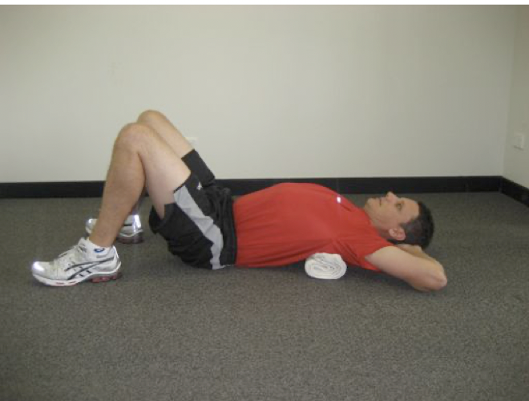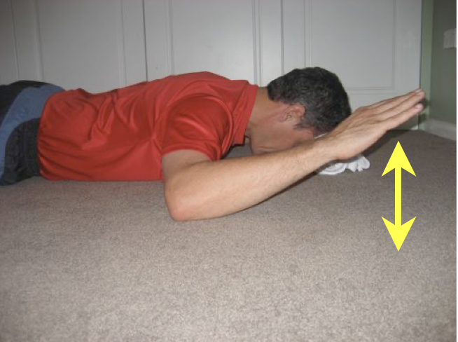

3.3. Вдосконалення технічної майстерності у гольфі в період спеціальної базової підготовки.
Наукові дослідження щодо підготовки спортсменів у гольфі доступні збільшого на іноземних інформаційних ресурсах і вони зосереджені здебільшого на кількості помилок, контролю ключки та тіла впродовж всього виконання свінгу, фізіологічних механізмах рухового навику, моделюванні рухів тіла тощо. Результати цих досліджень здебільшого розв’язують проблемні питання технічної підготовки гольфістів відносно рівня підготовки та віку гравця. Наукові дослідження власне технічної підготовки у гольфі спрямовані, переважно, на формування раціональної структури рухових дій з використанням технічних засобів навчання, оцінювання технічної підготовленості та вдосконалення основних компонентів підготовленості висококваліфікованих спортсменів.
Ефективність техніки визначається її відповідністю вирішуваним задачам і кінцевим результатом, рівнем фізичної, технічної, психологічної і інших видів підготовленості, стабільністю у звя`зку зі стресостійкістю, незалежністю від умов змагань і функціонального стану спортсмена. Здатність спортсмена до виконання ефективних прийомів і дій в складних умовах є основним показником стабільності техніки і багато в чому визначається рівнем технічної підготовленості в цілому; варіативність − визначається здібністю спортсмена до оперативної корекції рухових дій залежно від умов змагальної боротьби на різних полях для гольфу, які не схожі одне на одне. Економічність техніки характеризується раціональним використанням енергії при виконанні прийомів і дій, доцільним використанням часу і простору. За інших рівних умов кращим є той варіант свінгу, який супроводжується мінімальними енерговитратами, найменшою напругою психічних можливостей спортсмена. Це, зокрема, спостерігається та підтверджується із зростанням кваліфікації та рівня тренованості спортсменів у гольфі. Економічність техніки значною мірою обумовлюється здібністю до розслаблення м'язів, що також підтверджує наше припущення стосовно важливості при пропорційному фізичному розвитку саме координаційного компоненту спеціальної підготовленості гольфістів.
Техніку виконання прийнято аналізувати за тими компонентами, які були описані в пункті 3.1. цього розділу. А для гравців більш високого рівня, які перебувають на етапі спеціальної базової підготовки і прагнуть вдосконалення, необхідно використовувати допоміжні технічні засоби, які надають змогу отримати точні дані і внести ефективні і правильні тренувальні засоби та методи для найскорішого покращення технічного виконання гольф свінгу.
Сучасними методами аналізу техніки свінгу є:
- відео аналіз високошвидкісними камерами у 3D проекції зі змогою накладання графічного аналізу ліній та кутів;
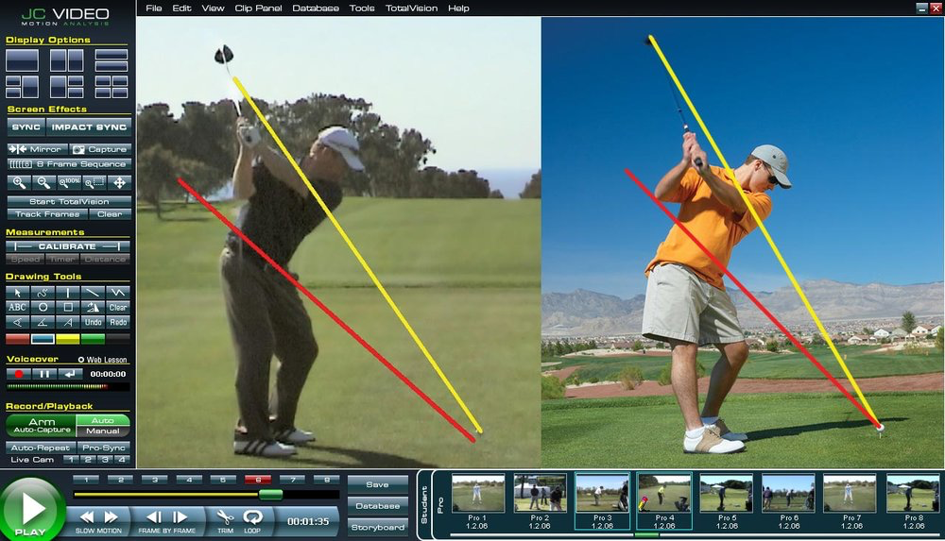
- Обладнання с системою радара чи швидкісних камер, яке аналізує більш детально показники ключки, мячика на гравця: TrackMan, Foresight Sport, Flight Scope та інших. Аналіз можно здійснювати на тренувальному майданчику в Гольф клубі (Драйвінг Рендж) чи в приміщенні (гольф симулятор);
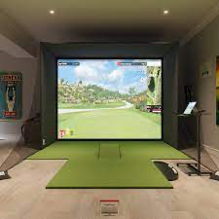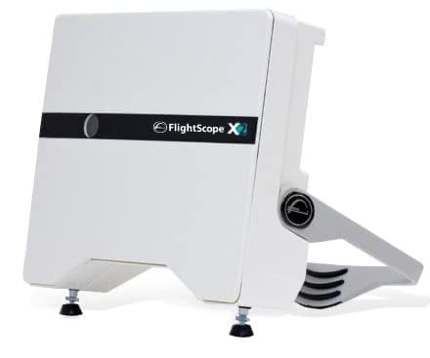
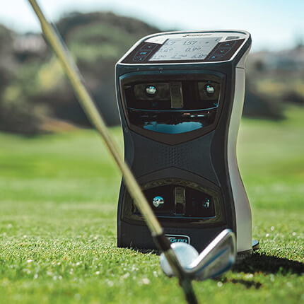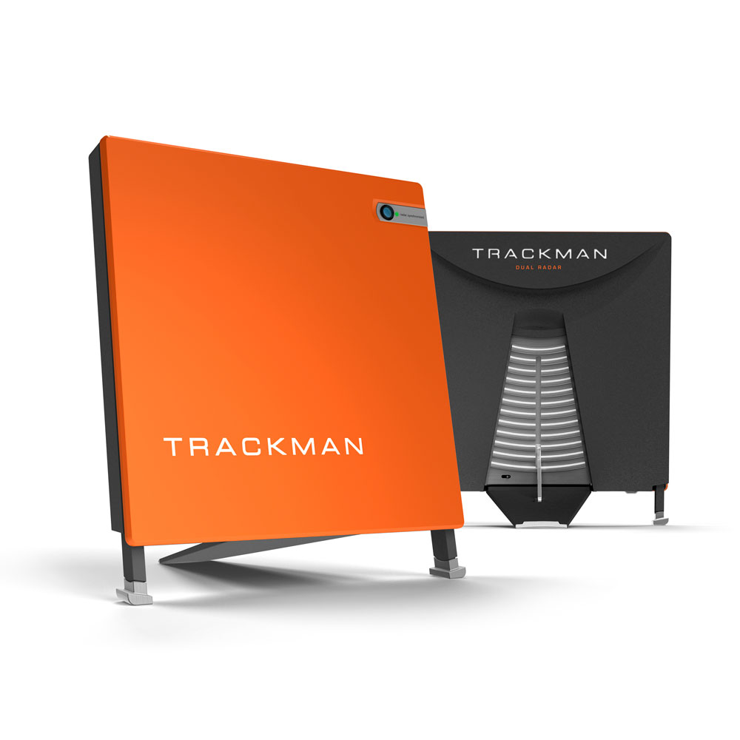
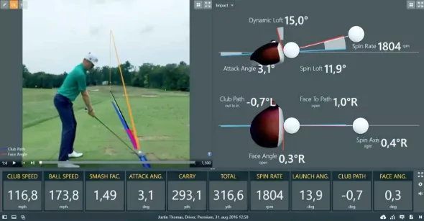
- Для аналізу фінальних ударів (патинг), коли гравець закінчує гру на кожній лунці, використовують так само камери на сканери, але як результат - інші характеристики мяча та ключки після виконання удару. Таким обладнанням є вищезазначені TrackMan, ForesightSports та додаткові CaptoGolf, килимки з ващливою розміткою WellPutt та 3D аналіз.
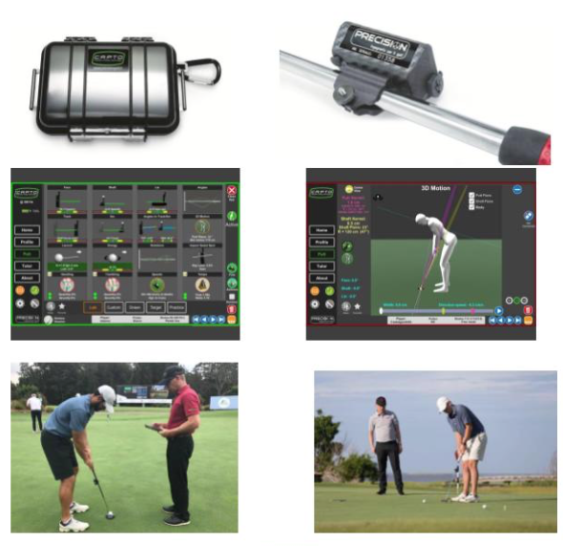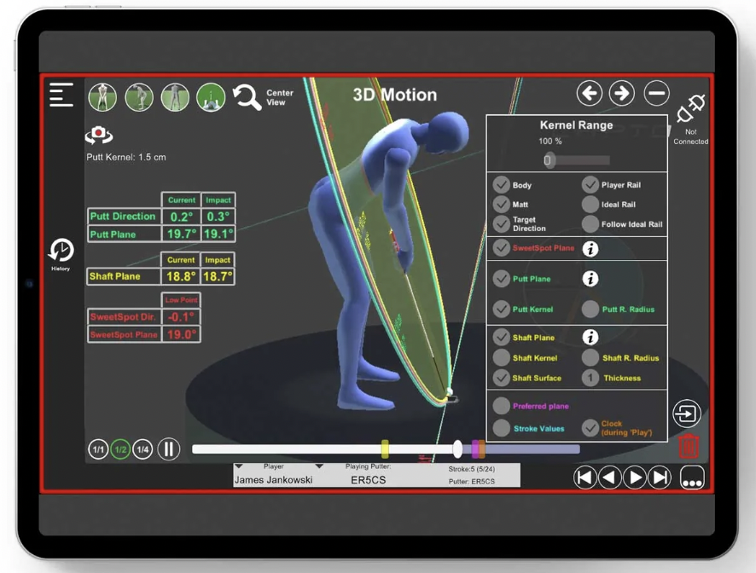
Використання вищевказаного обладнання дозволяє більш обєктивно підходити до вдосконалення техніки юного спортсмена; аналіз виконання свінгу дозволяє акцентувати і деталізували увагу на контролі наступних компонентів техніки удару:
- швидкість ключки;
- кут атаки;
- швидкість мячика;
- фактор удару;
- кут вильоту мячика;
- швидкість обертання мячика;
- напрям площини свинга;
- кут головки ключки.
Коли відомі показники, які слід враховувати для покращення техніки свінгу, слід знати наступні показники професійних гравців (дорослих), які є лідерами світового рейтингу. Ці дані будуть орієнтиром, цільовими показниками при аналізі свінгу будь-якого гравця та розробки рекомендацій щодо освоєння та вдосконалення його техніки.
Кожен тренер також розуміє, що є індивідуальні особливості кожного гравця, які потрібно враховувати під час тренування. Довжина ударів для дітей буде значно коротшою і буде визначатися в першу чергу індивідуальним рівнем розвитку фізичних (рухових) якостей спортсмена. Нижче наведено основні біомеханічні показники виконання свінгу гравців пвисокого класу:
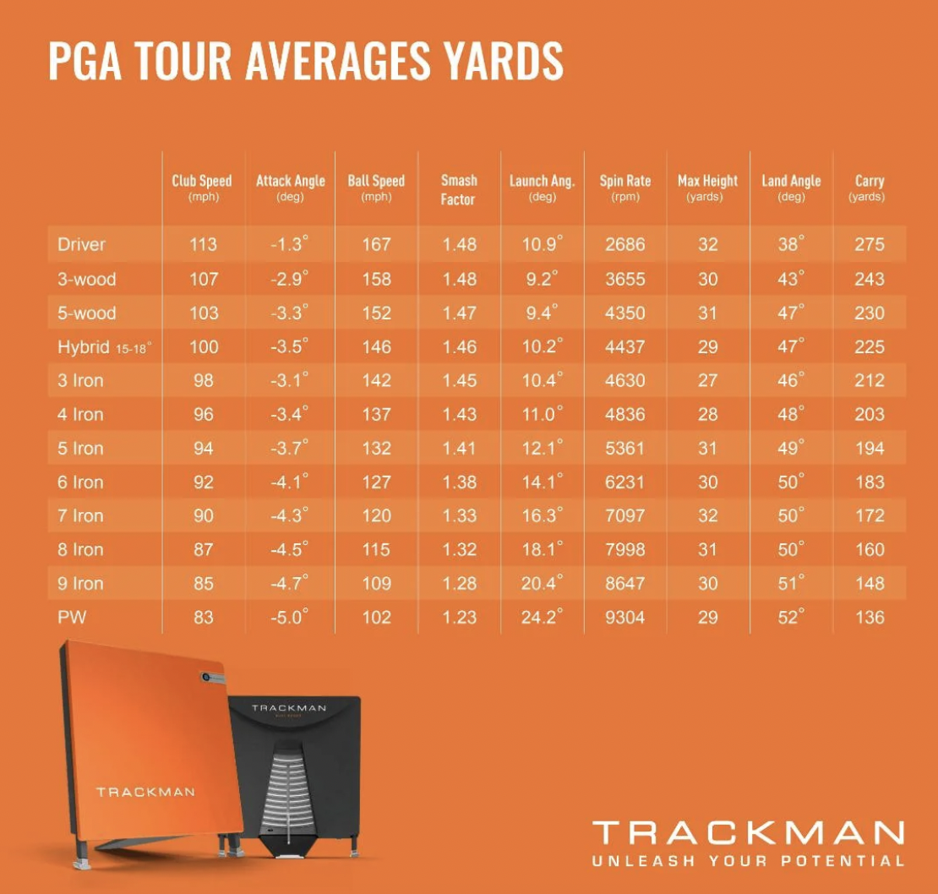
Говорячи про спрямованість тренувального процесу в структурі мікроциклу підготовки юних спортсмена, то слід зауважити, що головна увага буде спрямована на покращення базових показників свінгу, таких як, площина свінгу та контроль головки ключки в момент попадання по м'ячику, контроль дистанції на патингу на дистанціях 1, 3, 6, 9 та 12 метрів та ударах металевою ключкою (айроном) коротше 50 метрів.

Приклад тижневого мікроциклу при побудові тренувань у гольфі (6 днів на тиждень або 3 дні на тиждень але з більш довгим по часу тренуванням).
День 1 (понеділок) – Виконати 200 ударів від 90 см до 2,5 метра на патинг гріні. Виходячи з поточного стану спортсмена тренер вирішує, як розділити удари для кожної дистанції.
День 2 (вівторок) – Зробіти 300 чипів з високої трави (10-15см) та 100 чипів з коміра гріна. Потрібно змінювати відстані до лунок, щоб спортсмен тренувався відбивати ближні, середні та далекі відстані до лунки, як це буває під час гри на полі.
День 3 (середа) – Завдання зробити 100 м’ячів на драйвінг-рейнжі від коротких айронів до драйвера. Передбачена робота з формування та коригування траєкторії удару (високі та низькі удари). Гра на полі 9 лунок.
День 4 (четвер) – зробіть 100 ударів довгих, 100 ударів 60-80м, 100 чипів до 25 метрів.
5 день (п'ятниця) – Відпочинок.
День 6 (субота) – Програма тренування включає 200 ударів довгих зі зміною ключок, 150 чипів, 100 ударів з бункера, 30-50 патів.
Представлений семиденний мікроцикл може включати пять тренувань або три тренування з подовженим часом занять в залежності від можливості та режиму спортсмена.

Обговорення та критичний аналіз ефективності розроблених рекомендацій з нашими експертами (n=7) щодо побудови тренувального процесу юних гольфістів на етапі спеціалізованої базової підготовки з урахуванням технічних та психофізіологічних властивостей особистості підтверджують теоретичну ефективність запропонованих рекомендацій.

РОЗДІЛ 4.
АНАЛІЗ І УЗАГАЛЬНЕННЯ РЕЗУЛЬТАТІВ ДОСЛІДЖЕННЯ

В теорії спорту багаторічний тренувальний процес з юними спортсменами розуміється як системна комплексна побудова тренувального процесу, який формує передумови ддя досягнення високих результатів у віковому діапазоні, оптимальному для конкретної спортивної дисципліни. Сучасний підхід до побудови тренувального процесу заснований на результативності, довгостроковій перспективі та індивідуальному підході до кожного спортсмена [5, 9, 10, 48].
Крім індивідуалізації підходу до кожного спортсмена, сучасний підхід до побудови багаторічного тренувального процесу з юними спортсменами передбачає також використання сучасних наукових досліджень та контролю, що дозволяють оптимізувати тренувальний процес та досягати більш високих результатів [1, 12, 19, 32, 62].
Також важливою складовою багаторічного тренувального процесу є контроль за станом здоров'я спортсмена та його психологічним станом. Відновлення та регенерація після тренувань та змагань, підтримання мотивації та психологічної стійкості також є важливими аспектами багаторічного тренувального процесу з юними спортсменами [16, 20, 64].
Крім того, побудова тренувального процесу з юними спортсменами включає в себе застосування різноманітних методів тренування та використання спеціалізованих тренувальних програм, що дозволяють ефективно розвивати необхідні навички та фізичні якості, у відповідності до вікових особливостей розвитку організму юного спортсмена.
Узагальнюючи, сучасний підхід до побудови тренувального процесу з юними спортсменами передбачає індивідуальний підхід до кожного спортсмена, використання сучасних наукових досліджень, контроль за станом здоров'я та психологічним станом спортсмена, використання різноманітних методів тренування та спеціалізованих тренувальних програм [36, 43, 59, 60].
Побудова багаторічного тренувального процесу з юними спортсменами в гольфі передбачає багатоаспектний підхід, що включає в себе фізичне, технічне, тактичне та психологічне тренування [10, 23, 24, 30].
Фізичне тренування передбачає розвиток силових, швидкісних, координаційних та рухливісних якостей. Для досягнення оптимальних результатів у гольфі, необхідно розвивати витривалість, зосередженість та точність рухів. Важливою складовою фізичного тренування є регулярність занять, адекватне навантаження та контроль за станом здоров'я спортсмена [5, 24, 46].
Технічне тренування включає в себе навички, необхідні для гри в гольф: удар з різних позицій, чіп, пітч, путтінг тощо. Юні спортсмени повинні максимально дотримуватися правильної техніки виконання ударів та розвивати свої уміння та реакції [54, 60, 66].
Тактичне тренування включає в себе навчання стратегії гри, управлінням своїми емоціями та здатністю аналізувати ситуацію на полі. Спортсменам необхідно навчатися вирішувати тактичні завдання та прогнозувати розвиток гри на кожному з отворів.
Психологічне тренування передбачає навчання спортсменів контролювати свої емоції та розвивати зосередженість. У гольфі важливо мати міцні нерви та здатність до концентрації на важливих моментах гри.
Узагальнюючи, побудова багаторічного тренувального процесу з юними спортсменами в гольфі передбачає комплексний підхід до розвитку спортсменів, що базується на різних аспектах гри в гольф. На початковому етапі велику увагу приділяють техніці гри, правильному становленню постави та рухів гравця [13, 25, 51].
Далі, під час тренувань спортсменів займаються розвитком фізичної підготовки, включаючи зміцнення м'язів, підвищення швидкості та витривалості, що сприяє досягненню кращих результатів в гольфі.
Окрім того, важливу роль у побудові тренувального процесу в гольфі відіграє психологічна підготовка спортсменів. Психологічна стійкість та зосередженість можуть бути вирішальними у грі в гольф, тому спортсменів навчаються зосереджуватися на своїх діях та відчуваннях, забезпечуючи підвищення рівня успішності у грі.
Також важливою складовою побудови тренувального процесу є врахування індивідуальних особливостей кожного спортсмена. Кожний гравець має свої сильні та слабкі сторони, тому тренувальний процес має бути адаптований під потреби та можливості кожного спортсмена.
Важливою складовою тренувального процесу в гольфі є використання спеціальних тренувальних пристосувань та технологій, що дозволяють покращити технічні та тактичні навички гри в гольфі.
Побудова багаторічного тренувального процесу з юними спортсменами в гольфі базується на комплексному індивідуальному підході до кожного спортсмена, включає в себе різноманітні аспекти, такі як фізичну, технічну, тактичну та психологічну підготовку. Тренувальні заняття повинні бути раціонально побудовані, враховуючи особливості розвитку дитини та індивідуальні особливості спортсмена. Важливо також забезпечити належний відпочинок та раціональне харчування для досягнення найкращих результатів.
Побудова ефективного тренувального процесу з юними спортсменами є складним завданням, яке потребує системного підходу та знань з психології, фізіології, методики навчання, спортивної медицини та інших наукових галузей.
Сучасні уявлення про побудову багаторічного тренувального процесу з юними спортсменами базуються на наукових дослідженнях та враховують індивідуальні особливості кожного спортсмена [11, 38, 46]. Деякі з принципів побудови тренувального процесу для юних спортсменів включають:
Поступовість та системність. Тренувальний процес повинен бути побудований з урахуванням фізичних, психологічних та емоційних можливостей спортсмена. Процес тренування повинен бути поступовим та системним, щоб уникнути перевантаження та травм.
Індивідуалізація. Тренер повинен мати індивідуальний підхід до кожного спортсмена, враховуючи його особливості та потреби. Кожен спортсмен має свої мети та цілі, і тренер повинен підібрати відповідний тренувальний процес, який відповідатиме цим цілям.
Різноманітність. Тренувальний процес повинен бути різноманітним, щоб сприяти розвитку різних фізичних та психологічних якостей. Спортсмен повинен займатися різними видами тренувань, щоб розвивати різні групи м'язів та вдосконалювати свої навички.
Регулярність. Регулярність є важливим фактором в тренувальному процесі. Спортсмен повинен займатися тренуванням регулярно та належним чином, відводячи достатньо часу на відновлення та відпочинок. Тренер повинен контролювати частоту, інтенсивність та тривалість тренувань, а також враховувати індивідуальні особливості кожного спортсмена.
Підтримка мотивації. Тренер повинен створювати стимули для спортсмена, щоб підтримати його мотивацію до тренувань та досягнення результатів. Це може бути досягнення нових спортивних досягнень, підвищення результатів в змаганнях, отримання нагород тощо.
Здоровий спосіб життя. Тренування повинні бути поєднані з здоровим способом життя, включаючи здорову харчування, достатню кількість сну та відпочинку, уникнення шкідливих звичок, таких як куріння та споживання алкоголю.
Постійна самоосвіта. Тренер повинен постійно вдосконалювати свої знання та навички, вивчаючи нові методики тренувань, наукові дослідження та інші джерела інформації. Це допоможе тренеру створити більш ефективний та науково обґрунтований тренувальний процес для своїх спортсменів.
Взагалі, побудова багаторічного тренувального процесу з юними спортсменами є складним завданням, що вимагає системного підходу, знань з різних наукових галузей та індивідуального підходу до кожного спортсмена.

Вивчення сучасної системи підготовки у гольфі, шляхом дослідження досвіду провідних країн світу, дозволяє стверджувати що існуючі, історично сформовані підходи та погляди до періодизації побудови підготовки гольфістів значно відрізняються від загальноприйнитих у нас поглядів і підходів, які сформованині вітчизняними фундаторами системи періодизиції в теорії спорту, а саме Бондарчука А., Матвеєва Л., Платонова В., [5, 8, 32, 40, 41].
В системі гольфу виділяють наступні етапи багаторічної підготовки (на основі Американської моделі розвитку гольфу) [51, 69]:
Активний старт: юнаки та дівчата до 6 років;
Основи. Хлопчики та дівчата 6-8 років;
Вчитися грати. Хлопці та дівчата 8-11;
Грати для вдосконалення. Юнаки та дівчата 11-15 років;
Грати, щоб змагатися. Юнаки та дівчата 15-21;
Грати для перемоги: Юнаки та дівчата 18+.

На етапі спеціалізованої базової підготовки юних гольфістів використовуються різні засоби і методи підготовки, які спрямовані на формування фізичних, технічних та тактичних навичок.
Фізична підготовка: до складу фізичної підготовки гольфіста на етапі спеціалізованої базової підготовки входять вправи з розвитку загальної витривалості, швидкості, сили, гнучкості та координації рухів. Для цього можуть використовуватися засоби тренування, такі як біг, плавання, велосипед, стрибки, а також різноманітні вправи зі снарядами.
Технічна підготовка: на етапі спеціалізованої базової підготовки зосередження приділяється техніці гри в гольф, яка включає в себе техніку ударів з різних положень та на різні відстані, а також підготовку до гри на різних типах поля. Для цього використовуються різноманітні вправи з м'ячами, різними типами клюшок, тренажери для занять в залі та на полі.
Тактична підготовка: на етапі спеціалізованої базової підготовки тактична підготовка полягає в навчанні спортсменів тактиці гри в залежності від типу поля, погодних умов, місця розташування м'яча та інших факторів. Для цього використовуються вправи з імітацією гри в гольф на різних типах полів та в різних умовах.
Психологічна підготовка є важливою складовою тренувального процесу гольфістів на етапі спеціалізованої базової підготовки. Для досягнення успіху в гольфі необхідна не тільки фізична, але і психологічна готовність спортсменів. Спритність в управлінні власними емоціями, зосередженість, налаштованість на результат – це ключові навички, які допоможуть гольфістам бути успішними на змаганнях.
У психологічній підготовці гольфістів використовують різноманітні методики, такі як медитація, візуалізація, психологічні тренінги та інші. Важливо також дотримуватися регулярного розкладу тренувань та відпочинку, що дозволяє уникнути перенапруження та зберегти психічне здоров'я спортсменів.
Таким чином, психологічна підготовка є важливим елементом багаторічного тренувального процесу з юними гольфістами, який допомагає їм розвивати необхідні психологічні навички та досягати високих результатів на змаганнях.
Техніка виконання базових ударів у гольфі є дуже важливою для досягнення успіху в цьому виді спорту. У залежності від типу удару, відбувається різна ситуація на полі і вимагається використання різних технічних прийомів.
Основними ударами в гольфі є драйв, ферз і пат.
Техніка виконання драйва передбачає наступні особливості:
- Встановлення правильної постави перед м’ячем з плечами, ніг і тазом в одній лінії.
- Розгойдування і відведення клуба назад.
- Збереження позиції голови нерухомою під час розгойдування.
- Повний оберт тіла від таза до плечей під час удару.
- Рівномірний і плавний рух рук і клуба по дугоподібній траєкторії.
- Техніка виконання ферза має такі особливості:
- Встановлення правильної постави з плечами, ніг і тазом в одній лінії.
- Розгойдування і відведення клуба назад.
- Збереження позиції голови нерухомою під час розгойдування.
- Підняття клуба прямо вгору з невеликим нахилом назад.
- Плавний і рівномірний удар по м’ячу з невеликим нахилом вперед.
- Техніка виконання пата включає наступні особливості:
- Встановлення правильної постави з ногами в одній лінії і м’ячем під центром гравітації тіла.
- Рух клуба прямо назад і плавний рух по дугоподібній траєкторії під час удару.
- Контрольоване підтримання голови нерухомою під час удару.
Особливості техніки виконання базових ударів у гольфі з юними спортсменами пов'язані з їх фізичними можливостями та розвитком координації рухів. Для юних гольфістів важливо правильно оволодіти технікою виконання базових ударів з раннього віку, щоб забезпечити належний розвиток їхніх навичок та унікальних вмінь.
Зокрема, деякі з особливостей техніки виконання базових ударів у гольфі з юними спортсменами можуть включати наступне:
Правильна постава: гольфісти повинні стояти з правильною поставою, з розставленими на ширину плечів ногами, прямою спиною та злегка зігнутими колінами. Це допомагає забезпечити стабільність під час удару.
Правильне розташування м'яча: м'яч повинен бути розміщений на відповідній відстані від гравця та залежно від вибраного удару. Це допомагає досягти належної точності та дистанції удару.
Рух рук та тіла: гравці повинні забезпечувати плавний рух рук та тіла під час удару. Правильний рух рук та тіла допомагає досягти належної сили та контролю удару.
Кут нахилу клюшки: кут нахилу клюшки під час удару залежить від вибраного удару та розташування м'яча. Гравці повинні вчитися правильно налаштовувати кут нахилу клюшки для різних ударів.
Крім впливу вітру та нахилу терену, у гольфі є багато інших елементів, що можуть впливати на траєкторію руху м'яча, таких як вологість повітря, температура, освітлення, тип газону та інші. Тому гравцям потрібно навчитися аналізувати всі ці фактори та приймати рішення щодо вибору відповідної клуба, сили та напрямку удару. Важливо також навчитися контролювати свої емоції та стрес, що можуть впливати на точність виконання удару.
Деякі з типових помилок у техніці виконання базових ударів у гольфі з юними спортсменами можуть включати:
- Неправильне положення тіла під час виконання удару, наприклад, неправильний стан ніг або незадовільне положення тіла на момент удару.
- Неправильний вибір клуба для виконання удару, що може призвести до недооцінки або переоцінки відстані до цілі.
- Недостатній або надмірний підйом м'яча, що може бути наслідком неправильної техніки виконання удару.
- Неправильний захід руки на момент удару, що може призвести до втрати контролю над м'ячем.
- Недостатня чи надмірна сила удару, що може бути наслідком неправильної техніки виконання удару або недостатньої фізичної підготовки.
- Неправильне вирішення стратегічних питань, що може призвести до неправильного вибору кута або сили удару, а також до недооцінки або переоцінки певних аспектів гри.
- Неправильне спрямування удару, що може бути наслідком недостатньої уваги до технічних аспектів гри або недостатньої практики.
Загалом, врахування можливих помилок вимагає від тренера уваги до деталей, внесення коректив до змісту тренувальних занять, уваги до техніки виконання та розробки стратегії гри, що враховує індивідуальні особливості гравця.
Основні рекомендації щодо побудови тренувального процесу юних гольфістів можуть бути наступні:
- Індивідуальний підхід: врахування особливостей кожного спортсмена в плані фізичних та психологічних можливостей, рівня підготовки і техніки гри.
- Використання різноманітних методів і засобів тренування: комбінування ігрових і спеціальних вправ, тренування техніки ударів на різних відстанях і з різних положень.
- Збалансованість навантажень: поступове збільшення навантажень, а також чергування тренувань різної інтенсивності.
- Оособлиіва увага до відновлення: відпочинок після тренувань та змагань, здоровий спосіб життя, правильне харчування.
- Приділення уваги психологічній підготовці: тренування ментальної стійкості, розвиток концентрації, зосередженості та позитивного мислення.
- Робота з технікою: постійне вдосконалення техніки виконання ударів, усунення помилок, підвищення точності.
- Вдосконалення техніки гри в різних умовах: тренування на різних майданчиках з різним покриттям, на відкритому та закритому майданчиках, тренування в умовах високої вологості, сильного вітру та інших факторів, що впливають на гру.
- Взаємодія з тренером є однією з ключових складових успішного тренувального процесу юних гольфістів. Нижче наведені деякі рекомендації щодо побудови цієї взаємодії:
- Регулярні зустрічі. Тренер повинен регулярно проводити індивідуальні зустрічі з кожним спортсменом, на яких аналізувати його прогрес та результати тренувань. Це дозволяє вчасно виявляти проблеми та коригувати програму тренувань.
- Комунікація. Тренер повинен вести відкриту комунікацію зі спортсменами, вислуховувати їхні думки та пропозиції щодо тренувань, враховувати їхні особистість та індивідуальні особливості.
- Мотивація. Тренер повинен мотивувати своїх спортсменів до досягнення високих результатів та постійного розвитку. Для цього можна використовувати різноманітні стимули, такі як нагородження, похвалу та ін.
- Корекція програми тренувань. Тренер повинен періодично переглядати та коригувати програму тренувань відповідно до результатів спортсменів та їхніх потреб.
- Спільна робота. Тренер повинен створювати умови для спільної роботи спортсменів, проводити тренування в групах, де спортсмени можуть обмінюватися досвідом та взаємно підтримувати один одного.
- Розвиток особистості. Тренер повинен враховувати не лише спортивні досягнення, а й розвиток особистості кожного спортсмена, його мотивацію та інтереси.

Розвиток головних технічних здібностей юного спортсмена залежить від багатьох факторів, таких як вік, рівень фізичного та психологічного розвитку, наявність початкових навичок та досвіду. Однак, можна виділити деякі загальні рекомендації, які можуть допомогти юному спортсмену розвивати свої технічні здібності:
Початкова підготовка. Початкова підготовка є основою для подальшого розвитку технічних здібностей спортсмена. Важливо правильно вивчити базові навички і техніку виконання рухів в спортивній дисципліні.
Тренувальний процес. Тренувальний процес повинен бути регулярним та систематичним. Важливо поступово збільшувати навантаження, дотримуватися оптимальних інтервалів відпочинку та раціонально розподілювати час на тренування.
Використання спеціальних тренажерів та обладнання. Використання спеціальних тренажерів та обладнання може значно поліпшити техніку виконання рухів та допомогти у підвищенні рівня володіння технікою.
Контроль результатів. Контроль результатів є важливим етапом у розвитку технічних здібностей. Спостереження за виконанням рухів допоможе виявити технічні помилки та внести необхідні корективи до тренувальної програми.
Взаємодія з тренером. Взаємодія з тренером є ключовим елементом у розвитку технічних здібностей.
Для розвитку головних технічних умінь та навичок юного спортсмена тренер повинен дотримуватися таких рекомендацій:
- Враховувати індивідуальні особливості кожного спортсмена, його фізичні можливості та потенціал.
- Планувати тренувальний процес з урахуванням етапів розвитку юного спортсмена, розробляти програми, які будуть пристосовані до його рівня підготовки.
- Забезпечувати належну кількість часу для вивчення техніки виконання різних видів ударів, дотримуючись принципу системності та послідовності.
- Використовувати різні методи та засоби тренування, які дозволяють краще засвоїти техніку виконання ударів, зокрема: відеоаналіз, тренажери, ігрові вправи.
- Розвивати спортивну майстерність, практикувати участь у змаганнях різного рівня, що дозволяє вдосконалювати навички та збільшувати досвід.
- Забезпечувати психологічну підтримку та формування мотивації до тренувань та змагань.
- Забезпечувати належний рівень фізичної підготовки, яка є основою для високої якості виконання ударів та забезпечення успіхів у змаганнях.
- Постійно вдосконалювати свою кваліфікацію та вивчати нові методи та засоби тренування, що дозволить підвищувати ефективність тренувань та досягати нових результатів.

Програма тижневого тренувального мікроциклу юного гольфіста може включати наступні складові:
Понеділок: Технічні тренування, спрямовані на покращення техніки базових ударів та розвиток інших необхідних навичок гольфу, таких як підготовка до удару, контроль за впливом факторів на рух м'яча та ін.
Вівторок: Тренування на великих відстанях, що передбачає тренування драйва, довгих та середніх ударів.
Середа: День відпочинку або легкий тренувальний день, який допомагає спортсменові відновитися перед наступними тренуваннями.
Четвер: Технічні тренування, спрямовані на покращення техніки коротких ударів та підготовку до гри на гріні.
П'ятниця: Комплексне тренування, що включає в себе роботу з фізичної підготовки, покращення техніки та підготовку до змагань.
Субота: Тренування на короткі відстані та підготовку до гри на гріні.
Неділя: День відпочинку або легкий тренувальний день.
Важливо, щоб програма була ретельно складеною з урахуванням індивідуальних особливостей та потреб юного гольфіста. Також необхідно забезпечити достатню кількість часу для відпочинку та відновлення організму молодого спортсмена.
Для доведення ефективності представленого мікроциклу тренувань для юного гольфіста можна використати різні методики та підходи. Ось декілька з них:
- Тестування: регулярне проведення тестів, що вимірюють основні показники фізичного та технічного розвитку гольфіста (наприклад, замір дистанції політів м'яча, точність ударів, зміна часу реакції тощо), дозволить оцінити результати та прогрес спортсмена протягом тренувального процесу.
- Аналіз результатів змагань: участь у змаганнях є важливим кроком у процесі розвитку гольфіста, а також дає змогу перевірити ефективність тренувань та виявити слабкі місця. Аналіз результатів змагань може бути корисним для підвищення мотивації та розвитку плану тренувань для подальшого вдосконалення навичок.
- Спостереження тренера: тренер може вести спостереження за спортсменом під час тренувань та змагань, що дозволить оцінити техніку виконання ударів, підвищити рівень концентрації та реакції, а також виявити можливі помилки.
- Зворотний зв'язок від спортсмена: під час тренувань можна запропонувати спортсмену написати відгук про їхній досвід та результати після кожного тренування або змагання, що дозволить тренеру виявити проблемні моменти та внести корективи в програму тренувань.
Загалом, доведення ефективності тренувального мікроциклу можна провести за допомогою систематичного моніторингу та оцінки результатів спортсмена.
Обсяг інтенсивності фізичної підготовки юних гольфістів повинні бути диференційованими в залежності від віку, фізичних можливостей та рівня підготовки спортсменів.
Зазвичай, для юних гольфістів у віці 6-10 років рекомендується проводити загальнорозвиваючі заняття, які допоможуть розвинути фізичні якості (координація, гнучкість, швидкість, зграйова стійкість). Обсяг занять повинен бути до 5-6 годин на тиждень.
У віці 11-14 років, коли гравці розпочинають спеціалізацію, рекомендується збільшувати тривалість занять до 8-10 годин на тиждень, включаючи заняття з техніки, фізичної підготовки, психології та стратегії гри.
У віці 15-18 років, коли гравці зазвичай мають значний рівень підготовки, можна збільшувати тривалість тренувань до 12-14 годин на тиждень та збільшувати інтенсивність занять, зокрема, за допомогою використання тренажерів та комп'ютерних програм для аналізу техніки.
Важливо враховувати, що фізична підготовка має бути доповнена правильною харчуванням, відпочинком та регулярним медичним оглядом. Також рекомендується залучати спеціалістів з фізичної терапії та масажу для підтримки здоров'я та запобігання травмам.

ВИСНОВКИ

- Проведена в ході виконання нашої роботи пошукова і аналітична діяльність дозволила дослідити та систематизувати сучасні уявлення про побудову багаторічного тренувального процесу з юними спортсменами у гольфі; систематизувати засоби і методи підготовки юних гольфістів на етапі спеціалізованої базової підготовки; визначити характерні особливості та типові помилки у техніці виконання ударів.
- Дальність переміщення м'яча в більшості ударів визначається вибором ключки з певним нахилом ударної поверхні і практично не вимагає регулювання руху по м'язових зусиллях і амплітудіщо визначає необхідність формування високого рівня технічноої майстерності. Вчинення таких ударів потребує переважно прояву швидкісно-силових якостей та деяких координаційних здібностей. Координаційні здібності в цьому випадку визначають точність регулювання розташування стійки гравця щодо м'яча та орієнтації ударної поверхні головки ключки в момент удару щодо м'яча та лунки.
- Таким чином, зміст, обсяг та інтенсивність фізичної підготовки гравця в гольф повинні визначатися з урахуванням: статі гравця, віку гравця, рівня загальної фізичної підготовки, частоти здійснення ігрових дій, майстерності спортсмена, етапу та мети тренувального процесу.
- Аналіз досіду провідних гольф школ світу дозволяяє готорити, що на початкових та подальших етапах багаторічного вдосконалення при підготовці гольфістів перед тренером стоїть важлива методична задача – знаходження оптимального співвідношення між технічною і фізичною підготовкою юнb[ спортсменsd. Технічна підготовка повинна бути максимально різноманітною і одночасно максимально чіткою, цілестрямованою, без формування жорстких рухових стереотипів (навичок), та водночас відповідати рівню розвитку рухових якостей юних спортсменів.
- Тренувальний процес юних спортсменів повинен характеризуватися винятковою різноманітністю засобів і методів. Такий акцент задовольняє необхідність створення різнобічного фундаменту для наступного цілеспрямованого тренування, особливо в тій частині, яка стосується нервово-м’язової координації і м’язової пам’яті, котрі напряму впливають на технічні здібності будь-якого спортсмена, особливо в дитячо-юнацькому віці.
- На початкових етапах спортивного вдосконалення у гольфі потрібно знати і уникати основних помилок в техніці виконання удару, адже вони суттєво знижують ефективність удару і сприяють формуваню передумов для специфічного спортивного травматизму.
- Проведена робота дозволила розробити рекомендації щодо побудови тренувального процесу з юними гольфістами, орієнтованих на розвиток ключових технічних здібностей та навичок спортсмена на початкових етапах спортивного вдосконалення та перевірити їх ефективність.

СПИСОК ВИКОРИСТАНИХ ДЖЕРЕЛ

      - Анохин П.К. Узловые вопросы теории функциональной системы / Анохин П. К. – М. : Наука, 1980.
      - Ашмарин Б. А. Теория и методика педагогических исследований в физическом воспитании / Б. А. Ашмарин. – М. : Физкультура и спорт, 1978.
      - Бишевець Н.Г., Синіговець І.В., Олійник Р.В. Порівняльний аналіз у науково-спортивній діяльності. Вісник Чернігівського державного педагогічного університету Т.Г. Шевченка. 2011;86(1):23–28.
      - Болобан В.Н. Система обучения движениям в сложных условиях поддержания статодинамической устойчивости: Автореф. дис. ... д-ра пед. наук. - К., 1990. – 45 с.
      - Бондарчук А.П. Управление тренировочным процессом спортсменов высокого класса: монография. – М.: Олимпия Пресс, 2007. – 273 с.
      - Бондарчук А.П. Периодизация спортивной тренировки / А.П. Бондарчук. – К.: Олимп. лит., 2005. – 304 с.
      - Булатова М.М. Теоретико-методические основы реализации функциональных резервов спортсменов в тренировочной и соревновательной деятельности: Автореф. дис. … д-ра пед. наук. – К., 1996. – 50 с.
      - Булатова М.М., Платонов В.Н. Спортсмен в различных климато-географических и погодных условиях. – К.: Олимпийская литература, – 1996. – 177с.
      - Булатова М.М., Линець М.М., Платонов В.М. Розвиток фізичних якостей. Теорія і методика фізичного виховання. Загальні основи теоріі і методики фізичного виховання. – К.: Олімпійська література, 2008. Т.1.
      - Волков Л.В. Спортивна підготовка молодших школярів. – К.: Освіта України, 2010. – 388 с.
      - Волков Л.В. Теория и методика детского и юношеского спорта. Київ: Олимп. л-ра, 2002.
      - Волков Л.В. Теория спортивного отбора: способности, одаренность, талант. – К.: Вежа, 1997. – 128 с
      - Даварашвілі Ю.О., Мірошниченко О.В. Програма секції з дитячого гольфу для дітей молодшого шкільного віку : [для вчителів фізичної культури закладів загальної середній освіти, керівників гуртку, секції, факультативів]. 2018.
      - Денисова Л.В., Усиченко В.В., Бишевець Н.Г. Застосування нечислової статистики в спортивно-педагогічних дослідженнях. Вісник Чернігівського державного педагогічного університету імені Т. Г. Шевченка. 2011;92(2):210-213.
      - Донской Д.Д. Биомеханика с основами спортивной техники / Д.Д. Донской. – М.: Физкультура и спорт, 1971. – 287 с.
      - Дрюков В. А. Подготовка спортсменов высокой квалификации в четырёхлетних олимпийских циклах / В. А. Дрюков. – К. : Наук. світ, 2002.
      - Дьячков В.М. Совершенствование технического мастерства спортсменов/ В.М. Дьячков. – М.: Физкультура и спорт, 1972. – 231 с.
      - Железняк Ю.Д. Совершенствование системы подготовки спортивных резервов в игровых видах спорта: автореф. дис. ... д-ра пед. наук. – М., 1981. – 48 с.
      - Запорожанов В. А. Контроль в спортивной тренировке / В. А. Запорожанов // К. : Здоров'я, 1988.–ISBN 5-311-00125-9
      - Запорожанов В.А. Комплексная система оценка перспективных возможностей юных спортсменов /В. А. Запорожанов, А. И. Кузьмин, Х. Созаньски // Наука в олимпийском спорте. – К.,1994.
      - Зациорский ВМ. Спортивная метрология: Учеб. для ин-тов физ. культ. – М.: Физкультура и спорт; 1982. – 256 с.
      - Келлер B.C., Платонов В.Н. Техническая подготовка // Теория спорта. - К.: Вища шк, 1987. - С. 174-186.
      - Келлєр В.С. Теоретико-методичні основи підготовки спортсменів/В.С. Келлєр, В. М. Платонов. – Л. :Украіїнська Спортивна Асоціація, 1993. – 269 с.
      - Концептуальні основи формування здоров’я школярів засобами фізкультурної освіти у Великобританії / Турчик І.Х., Шиян О.І., Пітин М.П., Козіброда Л.В. // Педагогіка, психологія та медико-біологічні проблеми фізичного виховання і спорту: наук. журнал. - No 5. – Х., 2010.
      - Корольков А.Н. Гольф. Физическая подготовка : монография / А.Н. Корольков. – Germany, LAMBERT Academic Publishing:, 2013. – 165 с.
      - Корольков А.Н. Содержание подготовки в гольфе. Учебное пособие / А.Н. Корольков. – М.: ОАО «ЦКБ «БИБКОМ», 2014. – 115 с.
      - Корольков А.Н. Содержание спортивной подготовки в гольфе, Учебное пособие. – М., 2018.
      - Лапутин А.Н. Современные проблемы совершенствования технического майстерства спортсменов в олимпийском и профессиональном спорте // Наука в олимпийском спорте. - 2001 .- №2.-С. 38-46.
      - Латышкевич Л. Проблема повышения эффективности начального этапа подготовки в спортивных играх / Л. Латышкевич, В. Погорелов, Л. Бухтий [и др.]// Наука в олимпийском спорте. – К., 2000.
      - Лисенчук А. // Педагогіка, психологія та медико-біологічні проблеми фізичного виховання і спорту : зб. наук. пр./під ред. Єрмакова С. С. – Х., 2001. – No11.
      - Лясковский К. Техника ударов / К. Лясковский. – М.: Физкультура и спорт, 1973.
      - Матвеев Л.П. Общая теория спорта и ее прикладные аспекты. – М., 4-е изд., испр. и доп. – СПб: Лань, 2005. - 384 с.
      - Матвеев, Л. П. Теория и методика физической культуры : [учебник] / Л. П. Матвеев. - [3-е изд., перераб. и доп.]. – М. : Физкультура и Спорт : СпортАкадемПресс, 2008. – 542.
      - Основы математической статистики. – М.: Физкультура и спорт, 1990.
      - Основы управления подготовкой юных спортсменов / Под ред. проф. М.Я. Набатниковой. – М.: Физкультура и спорт, 1982.
      - Платонов В. М., Булатова М. М. Фізична підготовка спортсмена /В. М. Платонов, М. М. Булатова. – К.: Олімпійська література, 1995.
      - Платонов В. Н. Адаптация в спорте / В. Н Платонов. – К. : Здоров’я, 1988.
      - Платонов В.М. Сучасна система спортивного тренування / В.М. Платонов. – К.: Перша друкарня, 2020. – 704 с. // https://noc-ukr.org/library/modern_system.pdf
      - Платонов В.Н. Двигательные качества и физическая подготовка спортсменов. – К.: Олимпийская литература. – 2017. – 656 с.
      - Платонов В.Н. Периодизация спортивной тренировки. Общая теория и ее практические приложения / В.Н. Платонов. – К.: Олимпийская литература, 2013. – Кн. 1. – 624 с.
      - Платонов В.Н. Система подготовки спортсменов в олимпийском спорте. Общая теория и ее практические приложения: в 2 кн. / В.Н. Платонов. – К.: Олимпийская литература, 2015. – Кн. 1. – 680 с.
      - Платонов В.Н. Система подготовки спортсменов в олимпийском спорте: общая теория и ее практические приложения / В. Н Платонов. – К. : Олимпийская литература. – 2004.
      - Проходовський Р. Я. Структура фізичної підготовленості і розвиток фізичних якостей, які визначають рівень спортивних результатів юних волейболістів : автореф. дис. .. канд. наук з фіз.. виховання і спорту : спец 24.00.01 "Олімпійський і професійний спорт" / Проходовський Роман Ярославович ; Державний НДІ фізичної культури і спорту. – К., 2002.
      - Романенко В. А. Диагностика двигательных способностей /В. А. Романенко – Донецк, 2005.
      - Сергієнко Л. П. Тестування рухових здібностей школярів / Л. П. Сергієнко. – К. : Олімпійська література, 2001. – 430 с.
      - Филин В.П. Теория и методика юношеского спорта: Учеб. пособие для институтов и техникумов физ. культ. – М.: ФиС, 1987. – 128 с.
      - Хабли-Коузи У.Л. Тестирование гибкости. В кн.: Физиологическое тестирование спортсмена,1-е изд. – Киев: Олимпийская литература, 1998. – С. 321-367.
      - Харре Д. Учение о тренировке. – М.: Физкультура и спорт, 1971. – 326 с.
      - Штарк. Г. Изучение и совершенствование спортивной техники. Учение о тренировке. – М.: Физкультура и спорт, 1971. – С. 216-233.
      - Arkhipov A.A. Videocomputer Modeling of Techique for Elite Athletes. TISU/CESU Conference The 18th Universiade 1995, Tukuoka. — Program Sport and Man: Creating a New Vision. — 24—26.09.1995. — P. 370—371.
      - Barrentine S., Fleisig G., Johnson H. (2000) Ground Reaction Forces and Torque of Professional and Amateur Golfers, Proceedings from World Scientific Congress of Golf, Taylor & Francis Group, St. Andrew, UK
      - Berger J. Trainingsinhalt, Trainingsiebungen, -mittel und methoden // Trainingswissenschaft. — Berlin: Sportverlag, 1994. — P. 247—259.
      - Borghuis. J., Hof. A. and Lemmink K. The Importance of sensory-motor control in providing core stability: Implications for measurement and testing. Sports Medicine, 38(11), 2008. – Р. 893-916.
      - Flanagan S.P. Balance and stability. In: T. Miller, ed., NSCA’s guide to tests and assessments, 1st ed. Champaign, IL: Human Kinetics, 2012. – Р. 295-316.
      - Geisler, P (1998) Kinesiology of the Full Golf Swing. Sports Medicine Update, 12(3), 9-19
      - Grinell, K. Golf Injuries and Biomechanics of the Golf Swing, Sports Medicine Journal University of Umea, 12 (5), 1999. – 1-15 р.
      - Hay, J. The Biomechanics of Sports Technique, Ann Arbor, MI, 1993.
      - Hotz A. Hauptaufgaben des sportlichen Trainings // Trainingswissenschaft. — Berlin: Sportverlag, 1994. — P. 294—308.
      - Lamb D.R. Basic principles for improving sport performance. Sports Science Exchange, 8, 1995. – Р. 1-5. Leadbetter D., Huggan, J. (2001) The Golf Swing, Boston, MA
      - Martin D., Carl K., Lehnertz K. Handbuch Trainingslehre. — Schorndorf: Hoffmann, 1991. — 253 p.
      - Petrov R. Цит. по: Trainingswissenschaft. — Berlin : Sportverlag, 1994. — P. 101.
      - Platonov V.N. El entrenamiento deportivo. — Barselona : Paidotribo, 1995. — 322 p.
      - Schnabel G. Fundamentals and methods for the development of technique in sport // Principles of Sports Training. — Berlin : Sportverlag, 1982. — P. 159—176.
      - Schnabel G. Grundkonzept «Sportliche Leistung» // Trainingswissenschaft. — Berlin : Sportverlag, 1994. — P. 35—92.
      - Williams V. Five Ways To Get Ready For Golf Season / golftipsmag.com/five-ways-to-get-ready-for-golf-season/
      - https://golf-info-guide.com/golf-tips/beginner-golf-tips/full-golf-swing/
      - https://journals.lww.com/nsca-jscr/Abstract/2004/02000/Effect_of_An_8_Week_Combined_Weights_and.8.aspx
      - https://seancochran.com/biomechanical-analysis-modern-golf-swing/
      - https://www.pga.coach/Golf's_American_Development_Model.pdf

